Одеський національний університет імені І.І. Мечникова
Геолого-географічний факультет
Кафедра економічної та соціальної географії і туризму

Дипломна робота
бакалавр
(освітньо-кваліфікаційний рівень)

на тему: «Місто Одеса – центр гастрономічного туризму»
«The city of Odessa is a center of gastronomic tourism»

Виконала студентка 4-го курсу
денної форми навчання
напряму підготовки 242 Туризм
Остапенко Мішель
Керівник: к.геoгр.н., дoц. Прихoдькo З.В.
Рецензент: д.е.н., проф. Транченко Л.В.

Рекомендовано до захисту: протокол засідання кафедри №
від « » ________ 2022 р.
Завідувач кафедри
________ проф. Топчієв О. Г.
(підпис) ( прізвище та ініціали)

Захищено на засіданні ДЕК №____
протокол №____від «__» 2022 р.
Оцінка _______/________/________
(за національною шкалою, за шкалою ECTS, бал)

Голова ЕК
___________ проф. Яворська В. В.
(підпис) (прізвище та ініціали)

Одеса – 2022
ЗМІСТ
 | Стор
ВСТУП………………………………………………………………….. | 3
РОЗДІЛ 1. ГАСТРОНОМІЧНИЙ ТУРИЗМ: СУТНІСТЬ, ВИДИ, НАПРЯМИ ДОСЛІДЖЕННЯ………………………………………… | 5
1.1. Сутність та особливості розвитку гастрономічного туризму ....... | 5
1.2. Види гастрономічного туризму ……………………………………
1.3. Методика наукового дослідження гастрономічного туризму …...
РОЗДІЛ 2. ОСОБЛИВОСТІ РОЗВИТКУ ГАСТРОНОМІЧНОГО ТУРИЗМУ В СВІТІ І УКРАЇНІ ………………………………………
2.1. Гастрономічний туризм в світі …………………………………….
2.2. Тенденції розвитку гастрономічного туризму в Україні …………
2.3. Українські гастрономічні тури і фестивалі ……….………………
РОЗДІЛ 3. МІСТО ОДЕСА – ЦЕНТР ГАСТРОНОМІЧНОГО ТУРИЗМУ ………………………………………………………………
3.1. Передумови і особливості розвитку гастрономічного туризму в Одесі та Одеському регіоні………………………………………………
3.2. Гастрономічні центри та маршрути Одещини ……………………
3.3. Ресторани Одеси …………………………………………………….
3.4. Проблеми і перспективи розвитку гастрономічного туризму в Одесі та Одеській області ……………………………………………….
ВИСНОВКИ……………………………………………………………..
СПИСОК ВИКОРИСТАНИХ ДЖЕРЕЛ…………………………….

ВСТУП

Актуальність роботи. Мета даної дипломної роботи полягає у детальному розгляді сучасного стану, тенденції та особливостей гастрономічного туризму в місті Одесі та Україні.
Збільшення ролі їжі й харчування як форми споживання разом з глобальними процесами на світовому ринку призвели до того, що кухні світу разом з асортиментом продуктів харчування стали більш доступними. Такий стрімкий розвиток зумовив збільшення інтересу до корінної й унікальної їжі, харчових продуктів і кулінарних традицій, і це, у свою чергу, породило гастрономічний туризм. Все більше людей вибирають подорожі з саме з гастрономічною метою.
Гастрономічний туризм є одним із перспективних напрямків розвитку туристичної діяльності як різновид спеціалізованого туризму, пов’язаний із ознайомленням з національними кулінарними традиціями. Гастрономічний тур дозволяє ознайомитись із оригінальними технологіями приготування місцевих продуктів харчування, традиціями їх споживання, володінням навичками кулінарного мистецтва, участю у фестивалях та культурних тематичних акціях.
Особливості географічного положення, національного складу населення, багатству культури і самобутності, особливостям традицій Україна має значний потенціал для організації і розвитку ринку гастрономічного туризму. Унікальними в цьому сенсі є Одеса й Одеський регіон.
В свою чергу, заходи гастрономічного туризму грають важливу роль в розвитку туристичних дестинацій, зокрема, регіональних (Одеського регіону та м. Одеси).
У зв’язку із пандемією COVID-2019 в Україні отримав більший розвиток внутрішній туризм, що було пов’язано із карантинними обмеженнями щодо виїзду подорожуючих закордон. Туризм всередині країни дає змогу зберегти роботу малого та середнього бізнесу – готелів, ресторанів, індустрії розваг. Внутрішні туристи відчувають себе дома, спілкуються рідною мовою, орієнтуються в цінах, знайомі з місцевими звичаями, правилами. Популярності набувають, наприклад, такі види активності, як відвідування промислових підприємств, портів і логістичних центрів; самостійні квест-курси з мобільними додатками і онлайн-рішеннями; дегустація вин та інших продуктів на виробництвах.
Об’єктом дослідження є гастрономічний туризм, туристична діяльність, яка відбувається в специфічному міському середовищі.
Предмет дослідження – особливості, закономірності, тенденції розвитку гастрономічного туризму в місті Одеса та Одеському регіоні.
Мета дипломної рoбoти – розкрити поняття «гастрономічний туризм», виявити особливості його сучасного розвитку, виявити тенденції і закономірності розвитку цього виду туризму.
Для досягнення поставленої мети були поставлені такі завдання:
- вивчити теоретико-методичні основи дослідження гастрономічного туризму;
- розглянути особливості і тенденції розвитку гастрономічного туризму в світі і Україні;
- дослідити стан та тенденції розвитку гастрономічного туризму в Одесі та Одеському регіоні;
- визначити проблеми і перспективи розвитку гастрономічного туризму в Одесі та Одеській області.
При написані роботи були використані такі методи дослідження, як описовий, порівняльно-географічний, історичний, статистичний, аналізу та синтезу, системно-структурний, метод типізації, метод SWOT-аналізу.
Структура роботи. Складається дипломна робота зі вступу, 3-х рoзділів, висновку, списку викoристаних джерел. Обсяг роботи складає сторінок тексту, рисунків, таблиці. Список використаних джерел включає найменувань.

РОЗДІЛ 1. ГАСТРОНОМІЧНИЙ ТУРИЗМ: СУТНІСТЬ, ВИДИ, НАПРЯМИ ДОСЛІДЖЕННЯ

1.1.Сутність та особливості розвитку гастрономічного туризму
Виходячи з визначення туризму, туристична подорож має тривати більше, ніж 24 години. Оскільки у людини є потреба в харчуванні, будь-яка туристична подорож передбачає споживання їжі. Отже, з одного боку, гастрономія є частиною інших видів туризму, з другого боку, існує як окремий напрямок туризму – гастрономічний. Гастрономічний туризм – подорож з дегустацією оригінальних, вишуканих блюд і напоїв як вид тематичного відпочинку для справжніх естетів. Можливість розпізнати особливості їжі, споглядати унікальний інтер‘єр і атмосферу кожного закладу, сервірування столу, оформлення страв і обслуговування. З кожним роком кулінарні подорожі стають усе більш популярними.
Кожна національна кухня славиться своїми ексклюзивними рецептами, тому під час гастрономічного туризму не завжди навіть треба покидати межі країни. Справжній гурман завжди зможе знайти місця, де особливим чином готують ті або інші страви. Але в деяких країнах приготування їжі зведене в культ, а страви або продукти є своєрідними символами держави. Саме такі країни і слід відвідати, вирушаючи в гастрономічний тур.
Під час гастрономічного туру є можливість познайомитись з кулінарними традиціями різних країн. Гастрономічний туризм – це не просто можливість спробувати рідкісне екзотичне блюдо або багато видів одного продукту, а прагнення відчути країну через призму її національної кухні, зрозуміти традиції і культуру приготування їжі. На сьогоднішній день важливою складовою індустрії туризму є харчування гостей. Знайомлячись з визначними пам'ятками міста, екскурсанти одночасно хочуть знати про особливості національної кухні. Гастрономія є значущим ресурсом території, джерелом формування її ідентичності.
Пошук нових шляхів організації харчування базується на дослідженні гастрономічною складовою туристичного продукту, на основних принципах брендингу території, які формують туристичний імідж місцевості, на процесі створення враження про товар у свідомості споживачів. Місцеву кухню можна розглядати як туристський ресурс територій, що дозволяє створити нові туристичні продукти, відкрити нові грані туристської дестинації. Вона може бути використана для розуміння соціального і економічного стилю життя дестинації. Зв‘язок гастрономії та туризму сприяє збільшенню кількості туристів, сприяє подовженню перебування туристів, збільшує прибуток від туризму.
В сучасній туризмології немає єдиного термінологічного визначення цього виду туризму. В Законі України «Про туризм» виділяють лише дитячий; молодіжний; сімейний; для осіб похилого віку; для інвалідів; культурнопізнавальний; лікувальнооздоровчий; спортивний; релігійний; екологічний (зелений); сільський; підводний; гірський; пригодницький; мисливський; автомобільний; самодіяльний тощо види туризму [11]. Гастрономічний туризм окремо не виділяється, а відносять його до пізнавального. В працях українських 10 та світових дослідників зустрічаються терміни кулінарний туризм, винногастрономічний туризм, гурман-тури, гастрономічний туризм.
В. В. Корнілова визначає гастрономічний туризм як вид туризму, пов’язаний з ознайомленням із виробництвом, технологією приготування та дегустацією національних страв і напоїв, а також кулінарними традиціями народів світу. З організаційної точки зору він передбачає знайомство з особливостями технологій приготування місцевих харчових продуктів, історією і традиціями їх споживання, а також можливу участь туриста в приготуванні національних страв, відвідання кулінарних фестивалів та конкурсів. Гастрономічний туризм також можна вважати допоміжним інструментом у пізнанні культурної спадщини країн та регіонів світу, оскільки страви національної кухні є одним із елементів, що відображають спосіб життя, світогляд, традиції етносів.[13] Як вважає Кукліна Т.С., «гастрономічний туризм – різновид туризму, взаємопов’язаний з пересуванням різними країнами з метою ознайомлення з національними стравами, продуктами, напоями». [14]
Термін «кулінарний туризм» було введено в обіг Лусі Лонгом, професором університету Огайо. У 2001 р. Ерік Вольф випустив першу статтю про кулінарний туризм в світі, пізніше він описав цю тему в першій книзі Міжнародної організації кулінарного туризму. У 2003 р. Ерік Вульф створив Міжнародну асоціацію з гастрономічного туризму (The International Culinary Tourism Association), яка надає переваги для своїх учасників, включаючи навчання, розвиток і просування. Маніфест Міжнародної асоціації кулінарного туризму відображає здатність людини пізнавати культуру країни через її національну кухню: «Їжа – це квінтесенція нації, її характеру та історії» [4, c.112-118]
Міжнародна асоціація гастрономічного туризму в 2012 р. запропонувала вживання терміна «гастрономічний туризм» [4].
Всесвітня асоціація гастрономічного туризму (World Food Travel Association) визначає гастрономічний туризм як подорожі з метою отримання автентичного досвіду, заснованого на культурі споживання їжі або напоїв; відкритті унікальних місць та їхньої культури через національну кухню. Як світовий тренд гастрономічний туризм стає все більш важливим явищем не тільки соціального і культурного, але також і соціально-економічного плану. Подорожі за смаком, кулінарні шляхи і маршрути, знайомство з новими методами кулінарії, відвідування знаменитих місць із кулінарними традиціями або відкриття місць, пов’язаних із вирощуванням, селекцією, риболовлею та іншими харчовими промислами, стає все частіше важливим мотивом для здійснення подорожей туристами.
Засновник Міжнародної асоціації гастрономічного туризму Е. Вульф дає таке визначення: «Гастрономічний туризм - це пошук і насолода унікальною, незабутньою їжею і напоями як на іншому кінці Землі, так і на сусідній вулиці, адже, крім подорожей по своїй країні або всьому світі, ми також можемо стати гастрономічними туристами у своєму регіоні, місті чи навіть районі» [5].
Отже, проаналізувавши різні визначення, можна дійти висновку, що гастрономічний туризм - це подорожі в країни або особливі місця для знайомства з особливостями місцевої кухні, кулінарними традиціями з метою дегустації унікальних страв та продуктів, властивих тільки для цієї країни або місцевості.
За даними The World Food Travel Association, на їжу і напої під час подорожей туристи витрачають близько 25% бюджету (35% - в дорогих поїздках, трохи більше 15% - в економ-турах). Смакові переваги мандрівників в гастрономічних турах можна класифікувати за чотирма основними напрямами, а саме [6]: автентична кухня - 46%; еклектична кухня - 44%; локальні продукти - 35%; бюджетна їжа - 22%.
Експерти з The World Food Travel Association вважають, що 77% туристів, які їздять відпочити, можна так чи інакше назвати гастротуристамі [29]. Такий висновок було зроблено на основі низки опосередкованих фактів-доказів [6; 32]:
- 93% туристів за останні 2 роки під час перебування у подорожі обов’язково приймали участь в різноманітних активностях, пов'язаних з приготуванням або дегустацією їжі;
- 83% туристів відзначають, що завдяки новій їжі і напоям їх поїздки запам'ятовуються більше; з одного боку – це посилення туристичного бренду країни, з іншого у наступній подорожі людина підсвідомо буде прагнути отримати враження саме у такий спосіб, адже минулого разу отриманий досвід був вдалим;
- 81% туристів вірить, що знайомство з кухнею країни знімає культурний бар'єр, адже процес споживання їжі налаштовує на розмову і, відповідно, сприяє налагодженню міжкультурних комунікацій між відвідувачами та приймаючою стороною;
- 75% туристів привозять з собою з подорожей продукти харчування або напої; крім користі для економіки приймаючої країни така тенденція свідчить про те, що подорож була вдалою і людина, яка везе з собою екзотичні їстівні смаколики, прагне пролонгувати приємні емоції саме за допомогою вживання уподобаних продуктів або напоїв;
- 62% туристів, які побували у гастротурі (або у турі із гастрономічною складовою), після повернення до дому купують на батьківщині продукти, які вперше спробували в подорож; у такий спосіб людина прагне повернути приємні спогади від подорожі.
Можна визначити такі переваги гастрономічного туризму:
- гастрономічний туризм є головним мотивом, метою та елементом гастрономічної подорожі, хоча є складовим елементом будь-якого туру;
- сприяє просуванню місцевих господарств і виробників продовольчих товарів, підприємств туристичної інфраструктури (готелів, закладів харчування тощо);
- не зазнає сезонних коливань;
- популяризує національні (місцеві) кулінарні традиції;
- умови для розвитку мають абсолютно всі країни та регіони.[18, c.80]
Цільова аудиторія кулінарного туризму включає в себе:
- туристів-гурманів;
- туристів, які використовують кулінарний туризм з метою навчання та отримання професійних навичок (кухарі, сомельє, ресторатори, дегустатори);
- представників турфірм, які подорожують з метою вивчення певного напрямку туризму;
- туристи, які бажають поглибитися в культуру країни за допомогою національної кухні. [18, c.82]
Спеціальні тури для гурманів, мають за мету в своїй основі систематизоване відвідування різних ресторанів національної кухні, вивчення принципів гастрономії і приготування особливих страв, дегустація продуктів, відвідування винних, пивоварних і ковбасних заводів та ін. Гурман - людина, яка рахує, що з допомогою кулінарії можна пізнавати навколишній світ. Сотні років тому торговці плавали "за сім морів" у пошуках дивовижних продуктів. Спеції, вина, фрукти і оливкове масло були в ті часи своєрідною валютою. Сьогоднішні гастротуристи займаються практично тим самим. Вони готові долати тисячі кілометрів шляху, щоб спробувати щось надто екстраординарне, страви, які можна спробувати лише у певних місцях світу, делікатеси. Делікатес – це рідкісна, смачна, дорога страва.
Гастрономічні тури також мають і екзотичний характер. Туристи, особливо іноземні, досить вибагливі в їжі. У кожній країні в силу географічних, культурних, релігійних, історичних й інших факторів і традицій склалися свої смаки та культура споживання їжі. Гастрономічні тури складаються із спеціально розроблених тематичних програм, які направлені на задоволення фізичних та моральних потреб туриста, який планує насолодитися стравами кухні тієї чи іншої країни. При цьому це не обов’язково повинні екзотичні страви. Важливим є саме вживання місцевої кухні, місцевих продуктів, способів їх обробки, рецептури, які відбивають тисячолітні традиції регіону.
Отже, так чи інакше, гастрономія стала невід’ємною складовою туристичної галузі, з кожним роком вплив цієї складової на розвиток туризму тільки посилюється, тому не враховувати даний факт суб’єкти туристичної діяльності просто вже не можуть. Навпаки, вдале поєднання подорожі із гастрономічними враженнями гарантуватиме успішність поїздки та стане своєрідним механізмом замикання туриста, який знову і знову повертатиметься до одного і того самого туристичного підприємства

1.2. Види гастрономічного туризму
Мета гастрономічних турів – насолодитися особливостями кухні тієї чи іншої країни. При цьому дана мета не зводиться до того, щоб спробувати якусь рідкісну, екзотичну страву або перепробувати незліченну кількість страв. Важливо насолодитися місцевою рецептурою, яка століттями вбирала в себе традиції і звичаї місцевих жителів, їх культуру приготування їжі. Гастрономічна подорож – палітра, за допомогою якої турист може намалювати своє уявлення про ту чи іншій країну. Їжа відкриває таємницю духу народу, допомагає зрозуміти його менталітет.
Гастрономічний туризм – це подорож по країнах і континентах для знайомства з особливостями місцевої кухні, кулінарними традиціями, з метою покуштувати унікальні для приїжджого людини блюдо або продукт.
Однак гастрономічний тур як послуга – це щось більше, ніж просто подорож, оскільки він є добре продуманим комплексом заходів для дегустації традиційних в певній місцевості страв, а також окремих інгредієнтів, які не зустрічаються більше ніде в світі, мають особливий смак.
До специфічних рис гастрономічного туризму відносять:
- Умови для розвитку кулінарного туризму мають абсолютно всі країни і це унікальна відмінна риса даного виду туризму.
- Гастрономічний туризм не носить сезонного характеру відпочинку, для будь-якого часу року можна підібрати належний тур.
- Кулінарний туризм в тій чи іншій мірі є складовим елементом всіх турів.
Але на відміну від інших видів туризму знайомство з національною кухнею стає головним мотивом, метою та елементом гастрономічної подорожі. Просування місцевих господарств та виробників продовольчих товарів є невід'ємною частиною будь-якого гастрономічного туру.
Існує значна кількість досліджень, які присвячено класифікації видів гастрономічного туризму. За Т. Трададенко гастрономічний туризм класифікується за його програмним забезпеченням (кулінарні свята та фестивалі), автор також виділяє івентивний гастрономічний туризм [13].
С.Є. Саламатіна до основних видів спеціалізації гастрономічного туризму відносить: винний, рибний, сирний, кавовий, медовий, фруктово-ягідний, цигарковий, чайний, шоколадний, агро, змішаний [11].
Г.Г. Вишневська, А.П. Бусигін класифікують гастрономічний туризм за ключовими критеріями, такими як специфіка місцевості - сільський «зелений» та міський, мета поїздки або бажання спробувати певний напій або страви: винний, пивний, сирний, шоколадний [1; 20].

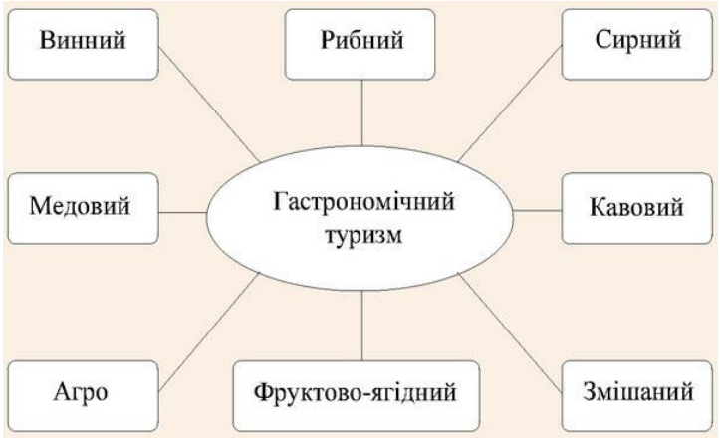
Рис. 1. Види гастрономічного туризму [11]

Д.О. Стешенко, А.Ю. Парфіненко визначають сільський, ресторанний, освітній, подієвий, а саме сільський - дегустацію місцевої кухні і продуктів, вироблених у цьому регіоні; ресторанний - відвідування найбільш відомих і популярних ресторанів, що вирізняються високою якістю, ексклюзивністю кухні, а також національною спрямованістю; освітній - навчання в спеціальних освітніх установах із кулінарною спеціалізацією, а також курсів і майстер-класів; подієвий - відвідування місцевості в певний час із метою участі у громадських та культурних заходах із гастрономічною тематикою [21].
Таким чином, гастрономічний туризм доцільно класифікувати за декількома ознаками, такими як розташування туристичного місця, за видом конкретного продукту або напою, за метою подорожі (табл. 1).

Таблиця 1.
Класифікація гастрономічного туризму за В.О. Омельницькою [19]
Ознака класифікації | Підвид турів | Характеристика туристичної діяльності
За розташуванням туристичного місця | Сільський | Збір лісних ягід, овочів і фруктів, полювання на трюфелів або прогулянку по дорогах виноробства
За розташуванням туристичного місця | Міський | Відвідування ресторанів із дегустацією делікатесних і фірмових страв
За видом конкретного продукту або напою | Винні | Відвідування виноградників та екскурсії на виноробні господарства з дегустацією вин
За видом конкретного продукту або напою | Пивні | Відвідування пивоварень, як великих так і домашніх, дегустації
За видом конкретного продукту або напою | Сирні | Відвідування заводів і сирних льохів, дегустації
За видом конкретного продукту або напою | Шоколадні | Відвідування шоколадних фабрик, дегустації
За видом конкретного продукту або напою | Чайні | Відвідування чайних плантацій, фабрик із розфасовування продуктів збирання
За видом конкретного продукту або напою | Кавові | Відвідування кавових плантацій, фабрик із розфасовування продуктів, збирання
За видом конкретного продукту або напою | Агро | Відвідування агрокомплексів, фермерських угідь
За видом конкретного продукту або напою | Фруктово-ягідні | Дегустація фруктів, овочів, які притаманні для цієї місцевості, країни
За видом конкретного продукту або напою | Змішані | Поєднання декількох спеціалізацій
За метою подорожі | Культурно-пізнавальний | Відвідування різних екскурсій
За метою подорожі | Оздоровчий | Дегустація чайних зборів із цілющих трав; меду в поєднанні з апітерапією¹, винотерапія², дієтотерапія³
За метою подорожі | Гурман | Дегустація страв та напоїв гастрономічними спеціалістами (сомельє, дегустатор)
За напрямом подорожі | Святковий | Відвідування та участь у гастросвятах
За напрямом подорожі | Фестивальний | Відвідування та участь у гастрофестивалях
Особливі | Гастродипломатія | Організація дипломатичних прийомів на усіх рівнях з урахуванням кулінарних особливостей країн гостей та країни-організатора

Гастрономічні тури розподіляють на тури по сільській місцевості; ресторанні тури; освітні тури; екологічні тури; подієві тури; комбіновані тури.
1. Тур по сільській місцевості – це вид туру, який передбачає тимчасове перебування туристів у сільській місцевості з метою дегустації місцевої кухні і продуктів, вироблених в цьому регіоні, а також може включати участь у сільськогосподарських роботах. Так в «зелених» гастрономічних турах пропонується збирання дикорослих ягід в лісі, овочів і фруктів на фермах, полювання на трюфеля або прогулянка по виноробним стежках. Обов'язкова умова: засоби розміщення туристів, індивідуальні або спеціалізовані, повинні перебувати в сільській місцевості або малих містах без багатоповерхової забудови.
Такі тури цікаві не тільки своєю кулінарною складовою, а й тим, що дають можливість через їжу і продукти зануритися в повсякденне життя місцевих людей, дізнатися їхні звичаї, порядки та інші тонкощі, часом дивовижні і незрозумілі представникам іншої мови і культури.
2. Ресторанний тур – поїздка, що включає відвідування найбільш відомих і популярних ресторанів, що відрізняються високою якістю, ексклюзивністю кухні, а також національною спрямованістю. На першому місці серед «ресторанних» міст, звичайно, Париж – столиця моди і в кулінарному сенсі теж.
3. Освітній тур – це тур, метою якого є навчання в спеціальних освітніх установах з кулінарною спеціалізацією, а також курсів і майстер-класів. Наприклад, відома французька кулінарна школа «Le Cordon Bleu» спільно з готелем «Four Seasons Hotel George V» пропонує програму під назвою «Відкриття французької кухні» – 5 ночей в паризькому паласі з п'ятиденними кулінарними курсами в самій школі.
4. Екологічний тур – тур, що включає відвідини екологічно чистих господарств і виробництв, знайомство з екологічно чистими, органічними продуктами і їх виробництвом. Екологічний напрям отримав особливого розвитку у Франції, Німеччині, Англії, Швейцарії та США – відповідно, туристи найчастіше спрямовуються саме в ці країни.
5. Подієвий тур – тур, орієнтований на відвідування місцевості в певний час з метою участі в громадських і культурних заходах з гастрономічної тематики: виставки, ярмарки, шоу, фестивалі, свята. Наприклад, липневий фестиваль дині «Cavaillon» у Франції, місті Кавайон і серпнева «Tomatina» в Іспанії, місті Буньолі.
6. Комбінований тур – поїздка, яка містить кілька перерахованих вище напрямів. Комбіновані тури підходять для туристів «зі стажем» тих, хто вже знайомий з гастрономією тієї або іншої країни, інакше тур може виявитися інформативно перенасиченим. Приклад об'єднаного туру в тій же Франції: перші декілька днів туристи відвідують паризькі ресторани, потім ще пару днів навчаються в кулінарній школі у кращих кухарів, а потім їдуть знайомитися з вирощуванням трав в Провансі або з виробництвом сидру в Нормандії.
Крім того, є такі гастрономічні тури, в яких пропонується знайомство лише з одним блюдом в різних місцевостях. З їх розряду, вельми знамениті французькі, болгарські винні гастрономічні тури, що пропонують прогулянки по виноградниках, збір винограду, дегустацію вин.
Мода на винно-гастрономічні тури активно розвивається в останні роки. Найбільшими любителями цієї розваги зарекомендували себе німці, англійці, американці і японці. Гастрономічний туризм є синтезом екології, культури та виробництва. Піонерами в генеруванні ідей гастрономічних турів вважаються італійці, які вміло поєднали налагодження торговельних і технологічних виробництв із залученням туристів під знаком смачної і здорової їжі. Так само в усьому світі особливою популярністю серед туристів користуються Франція, Таїланд, Китай, Японія та Іспанія. Ці країни славляться своєю оригінальною кухнею.
Ідеальним напрямком для винно-гастрономічних турів фахівці найчастіше називають Францію, де можна дізнатися рецептуру сирів, розібратися у відмінностях коньяку і арманьяку, скоштувати найкращі сорти вин і використати в якості закуски не менше чудові і різноманітні продукти. Адже винний туризм вчить не тільки пити правильно, але і відповідно споживати їжу. Сирні тури в Голландію, Швейцарію, Італію, де можна покуштувати сорти кращих сирів, відвідати сирну ярмарок. Пивні тури по Німеччині, Австрії, Чехії, Бельгії запам'ятаються любителям пінного напою не тільки його різноманітністю, але і відвідуванням пивоварень, знаменитих пивних барів і фестивалів.
Отже, практично будь-яка країна має потенціал для розвитку у себе гастрономічного туризму, адже в кожній країні своя неповторна національна кухня, свої традиції гостинності.

1.3. Методика наукового дослідження гастрономічного туризму
Загальні методи дослідження гастрономічного туризму співпадають із загальнонауковими методами дослідження.
Дослідницька діяльність туристичної діяльності ґрунтується на комплексі принципів – загальних, базових положень, в яких, на основі пізнання наукових законів, формулюються вимоги, що забезпечують успіх у досягненні мети. До провідних принципів дослідження в області туризму, а саме гастрономічного, відносять:
1. Принцип об'єктивності. Він виключає однобічність, суб'єктивізм і упередженість у підборі та оцінці фактів, вимагає використання таких методів та процедур, які дозволяють одержати максимально достовірне знання про предмет дослідження.
2. Принцип врахування неперервних змін, розвитку досліджуваних явищ.
3. Принцип виділення основних факторів, які визначають кінцевий результат.
4. Принцип єдності історичного та логічного.
5. Принцип концептуальної єдності досліджень в туризмі.
6. Принцип співвідношення досягнутого рівня з моделлю, метою.
7. Принцип єдності дослідницького і практичного туристичного процесу. 8. Принцип поєднання аспектного і цілісного підходів.
9. Принцип системного підходу.
Досягнення високого методичного та наукового рівня дослідження гастрономічного туризму передбачає:
– відбір найбільш актуальної проблематики;
– конкретне й мотивоване обґрунтування визначення стратегії дослідження, його мети, завдань і предмета;
– спрямованість методики й організації дослідження на розкриття нових наукових фактів, закономірностей туристичних явищ, пошук шляхів оптимізації практичної туристичної діяльності;
– коректну організацію та поетапність проведення науково-дослідної роботи на основі системно-структурного підходу та використання адекватних засобів методологічного аналізу;
– визначеність у виборі та застосуванні понятійно-категорійного апарату дослідження;
– прогнозування розвитку туристичних процесів, ринку туристичних послуг тощо.
При плануванні та проведенні наукового дослідження гастрономічного туризму варто уникати можливих недоліків, до яких слід віднести:
1. Низький науковий та методологічний рівень дослідження.
2. Відсутність глибокого теоретичного та практичного осмислення змін в туристичній політиці держави на конкретному етапі розвитку суспільства та на перспективу.
3. Поверховий, некритичний аналіз історії розвитку досліджуваного питання, наукової літератури, ринкової практики.
4. Використання методів, що не забезпечують необхідної об'єктивності й достовірності одержаних емпіричних даних.
5.Некоректне застосування статистичних методів обробки результатів дослідження.
6. Дублювання тематики досліджень.
Досягнення високого методичного та наукового рівня дослідження гастрономічного туризму передбачає:
– відбір найбільш актуальної проблематики;
– конкретне й мотивоване обґрунтування визначення стратегії дослідження, йогомети, завдань і предмета;
– спрямованість методики й організації дослідження на розкриття нових наукових фактів, закономірностей туристичних явищ, пошук шляхів оптимізації практичної туристичної діяльності;
– коректну організацію та поетапність проведення науково-дослідної роботи на основі системно-структурного підходу та використання адекватних засобів методологічного аналізу;
– визначеність у виборі та застосуванні понятійно-категорійного апарату дослідження;
– прогнозування розвитку туристичних процесів, ринку туристичних послугтощо.
В дослідженні такого явища, як гастрономічний туризм, більшу увагу слід звертати на якісні, а не на кількісні показники. Основна суть якісних досліджень полягає в їх спрямованості на отримання більшою мірою якісної інформації, ніж кількісної. «Якісна» інформація має на увазі під собою більш розгорнуту інформацію про предмет дослідження, спираючись на докладне пояснення та інтерпретацію емпіричних даних. У зв'язку з тим, що тема мало вивчена, а збір інформації ускладнений тим, що цільова аудиторія знаходиться за межами зони відпочинку, якісний метод дослідження є найбільш обґрунтованим методом.
Збір якісних показників передбачає, що дослідник буде спиратися на думку фахівців в досліджуваній галузі. Якісна інформація не передбачає точних кількісних показників, статистики та відстеження динаміки. Так як гастрономічний турим – це сфера, яка стосується людських вражень та емоцій, то якісний метод дослідження дозволяє вивчити враження та емоції, оскільки націлений на вивчення природи об’єкта.

РОЗДІЛ 2.
ОСОБЛИВОСТІ РОЗВИТКУ ГАСТРОНОМІЧНОГО ТУРИЗМУ В СВІТІ І УКРАЇНІ

2.1. Гастрономічний туризм в світі
Гастрономія позитивно впливає на сферу туризму в цілому. Відповідно до соціологічного дослідження, що проводилося у 2016 р., найбільш позитивні асоціації щодо якості їжі у туристів пов’язані з Європою, на другому місці США, далі йдуть країни Азії, Китай та Центральна і Південна Америка. Африканський континент займає останню сходинку (рис 2.).
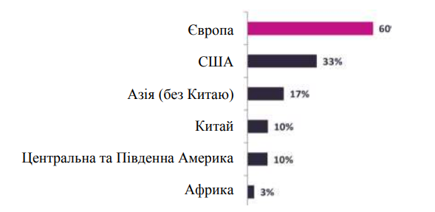
Рис. 2. Розподіл туристів за прихильністю до їжі конкретних регіонів світу [29]

Серед європейських країн у розвитку гастрономічного туризму Франція посідає перше місце. До 2020 р. туризм у Франції – це одна з найважливіших галузей економіки. За приблизними підрахунками туристи у цій країні щорічно витрачають близько 60 млрд. доларів. [29] Вона є законодавцем не тільки моди в галузі одягу, а й кулінарії. Франція є визнаним лідером, де є школи, звідки випускають відомих шеф-кухарів. Похизуватися кулінарною історією у цій країні можуть всі регіони, але найвідомішими стали Шампань (яка і дала назву всесвітньо відомому напою) та Прованс. Прованську кухню називають "Cuisine du Soleil", а все тому, що вона наповнена ароматами півдня, запахом трав, свіжої риби, овочів, фруктів та соковитих оливок. Перебуваючи у цьому регіоні, туристи мають можливість дізнатися справжній смак риби, вина, рататую, а також м’яса з ароматними спеціями, а також відомих французьких сирів, паштетів, тапенад. Кулінарними доробками приваблює і столиця Франції – Париж, чого лише варті його круасани з кавою. Французи пишають своєю кухнею, саме у цій країні з’явився перший в світі гастрономічний університеті в Реймсі, столиці Шампані. Авторитетна міжнародна організація ЮНЕСКО нещодавно внесла її до списку нематеріальної спадщини людства.
Італія посідає друге місце серед світових гастрономічних центрів. В Італії існує 20 регіонів, і кожен регіон відомий чимось своїм. Наприклад, у Тоскані є популярні корисні страви з риби, ковбаси, борошняні вироби та різноманітні Європа США Азія (без Китаю) Китай Центральна та Південна Америка Африка 10 овочеві страви. Ломбардія славиться своїми сирами, а П’ємонт - трюфелями, сирами та вином. За даними національного управління туризму, з майже 50 млн туристів, що кожного року відвідують країну, не менше 10% прибуває для участі у всіляких гастрономічних та винних турах. І їх число рік від року зростає, приносячи економіці країни неймовірний прибуток в 5 млрд євро [29].
Іспанія – ще один безперечний лідер у галузі гастрономії. Ця країна славиться виноробством корисних та якісних продуктів харчування, але це ще не все. Тисячі людей приїжджають до цієї країни, щоб скуштувати місцеві страви: гаспачо, хамон або паелью. Один з регіонів Іспанії - Каталонія, це місто, де готують м'ясні фрикадельки, ковбасу з квасолею, кролика з равликами, курчати з шоколадом, фрікандо тощо. У місті також проводяться фестивалі та ярмарки. За даними іспанської асоціації ено-туризму (AEE - Asociación Española de Enoturismo), більше 15% іноземних туристів, які відвідують Іспанію кожен рік, вибирають цей напрямок для знайомства з місцевою кулінарією і дегустації вин. [11]

США – посідає четверту сходинку серед країн, найбільш популірних серед гастротуристів. Подорож по цій країні неможливо уявити без хот-дога або бургера з беконом, національним надбанням харчової індустрії. Їх знамениті капкейкі, чизкейки, мафіни і найрізноманітніші інші солодощі, які увійшли в ужиток в інших країнах, такі як машмерллоу і горіхова паста. Всі регіони держави поєднує любов до різноманітних кулінарних фестивалів. У кожному з штатів проводяться велика кількість гастрономічних фестивалів, наприклад: фестиваль арахісу в Алабамі, фестиваль крабів на Алясці, в Каліфорнії проводиться фестиваль часнику, а також Каліфорнія є лідером винного туризму в Сполучених Штатах Америки, а в штаті Арізона проводиться фестиваль салатів зі свіжих овочів, тощо. Паралельно активний розвиток переживає ресторанна індустрія в США, обсяг продажів якої за останні 15 років згідно з даними NRA зріс майже на 50 % [26].
Австралія, що займає п’яту позицію славиться вишуканістю своїх свіжих продуктів і вин, які отримали світове визнання. Майже в кожному місті щорічно 11 проводяться кулінарні та винні фестивалі. Більше 20 років тисячі гурманів і цінителів вина відвідують цілу низку заходів світового класу на фестивалі вина і їжі в Мельбурні. Щорічно цей фестиваль відвідує понад 250 000 туристів. Один з найголовніших фестивалів Австралії має назву "Смак Сіднея", це щорічне свято вишуканих ресторанів і кулінарії в Сіднеї. Під час свята Столітній парк Сіднея перетворюється в один з найбільших в світі ресторанів під відкритим небом. Фестиваль привертає близько 500 000 осіб на великомасштабні безкоштовні заходи на відкритому повітрі і 150 000 туристів на заходи з квитками. Внесок в економіку Нового Південного Уельсу становить понад 55 млн. австралійських доларів [28], тому Австралія, як і решта країн з нетерпінням чекає на відновлення повноцінної роботи туристичної галузі.
Мексика. Мексиканська кухня дуже схожа з іспанською, але в її рецептах часто використовують кукурудзу та боби. М'ясні страви готують переважно з: курятини, свинини, яловичини та козлятини. Цікавий факт, що саме іспанці, можна сказати, привчили до сирів і молочної продукції мексиканців. Якщо ви хочете покуштувати страви міксованої кухні, то ваша мета це неодмінно – Мексика. У тутешніх закладах можна знайти індійські каррі, грецький салат і безліч страв тайської кухні, а також полюбуватися пам’ятками давнини та познайомитися з побутом та звичками найзагадковішої нації світу.
Китай. Гурмани всього світу з'їжджаються в Китай для того, щоб покуштувати щось ну дуже вже екзотичне. Як гарнір, як правило, використовується рис або локшина. А ось м'ясні страви можуть бути настільки несподіваними, що не кожен турист наважиться їх спробувати. Наприклад, це може бути запечена змія або жаб'ячі лапки в клярі. Можна сказати, що гастрономічний туризм в Китаї призначений здебільшого для любителів гострих смакових відчуттів.
Окремої уваги заслуговують гастрономічні події, на основі яких формується туристичний продукт гастрономічного спрямування. Щорічно у всьому світі проводиться безліч кулінарних фестивалів. Під час їх проведення завжди відчувається наплив туристів, шеф-кухарів з усього світу. Тематика фестивалів найрізноманітніша. Наприклад, є цілий ряд фестивалів присвячених фруктам і овочам. Існують, також, незвичайні фестивалі лука: «Цибулевий ринок» в Берні (Швейцарія), цибулевий ярмарок в Веймарі (Німеччина) і цибульний фестиваль в Вальсі (Іспанія). Щороку в провінції Канвондо (Південна Корея) проходить фестиваль, присвячений унікальному грибу Сунг. Кожного року в кінці літа на острові Уайт (Великобританія) проходить часниковий фестиваль - «Isle of Wight Garlic Festival». У табл. 2 представлено 20 кращих фестивалів світу.
Згідно з недавнім звітом Research and Markets, світові продажі ресторанів тільки за 2019 р. зросли на 6,9% [26]. У цьому контексті варто зазначити, окреме місце в гастрономічному туризмі займають гурмани і люди, що працюють в сфері кулінарії і їздять по різних країнах - набиратися досвіду. І велику увагу вони приділяють ресторанам із зіркою Мішлен.
Таблиця 2.
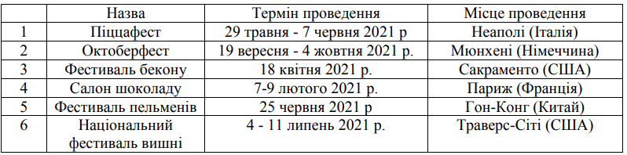
Кращі кулінарні фестивалі в світі [2]

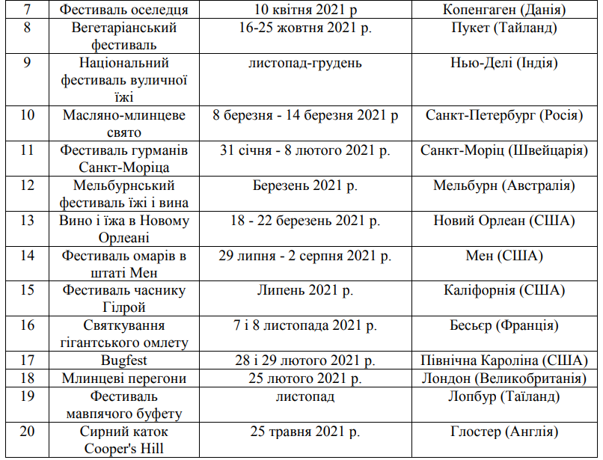

Зірки Мішлен - це вища нагорода в області кулінарії. Впродовж 100 років ресторани борються за право бути відзначеним цією нагородою. Все почалося з того, як в 1900 році Андре Мішлен почав випускати невеликі книги - путівники по кафе, барах, ресторанах, закусочних. На той період часу він був безкоштовним і не користувався великим попитом. Але через 20 років путівники перестали бути безкоштовними і в той же час, ресторани з високими цінами відзначалися в 13 путівнику зірочкою - але тоді це ще не була мішленівська зірка, а просто позначка, що давала користувачам додаткову інформацію. У 1926 році все змінилося – був введений рейтинг оцінювання, і з тих пір зірка стала позначати відмінну кухню. У 1930 році рейтинг оцінювання збільшився до трьох зірок: 1 зірка - відмінна кухня; 2 зірки - відмінна кухня, варто відвідати ресторан, якщо маршрут пролягає через місто, де він знаходитися; 3 зірки - для відвідування цього місця варто організувати окрему поїздку. Заради ресторанів із зіркою Мішлен багато гурмани з'їжджаються з різних частин світу, а забронювати столик потрібно як мінімум за пару місяців. В даний час існує 137 ресторанів, нагороджених трьома зірками Мішлен.
Таблиця 3
Країни і регіони за кількістю ресторанів з 3 зірками Мішлен [30]
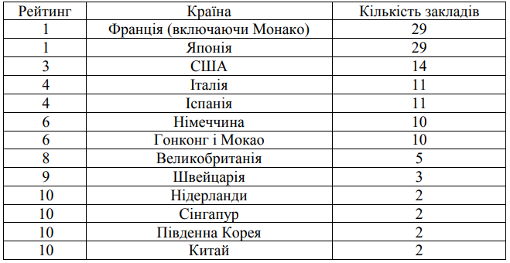
Провідні фахівці туристичної індустрії виділяють такі сучасні глобальні тенденції розвитку гастрономічного туризму:
- Ринок гастрономічного туризму є зростаючим. Це один із найбільш динамічних сегментів туристичного ринку.
- 2. «Гастрономічні» туристи - це туристи, які беруть участь у нових напрямках культурного споживання. Вони - мандрівники, які пізнають автентичність відвідуваних місць через їжу. Вони стурбовані походженням продуктів. Вони визнають цінність гастрономії як засобу спілкування, як простору для обміну досвідом з іншими людьми. Такі туристи мають вищі витрати, ніж середні, вони вимогливі, вдячні та уникають одноманітності.
- Основою гастрономічних пропозицій є територія. Терруар - це елемент, який її відрізняє і є джерелом локальної ідентичності. Він охоплює екологічні та ландшафтні цінності, історію, культуру, традиції, сільську природу, море, власну кухню цього місця. У зв’язку з цим перетворення території на кулінарний ландшафт є однією із проблем туристичних дестинацій.
- Основою гастрономічного туризму є продукт. Тому важливо визначити, які ресурси ми будемо перетворювати на туристичний продукт, що дасть змогу ідентифікувати цю територію.
- Стійкість. Гастрономічний туризм здатний вирішувати проблеми культури та навколишнього середовища шляхом, що є сумісним з суто економічними аргументами. Ідея полягає не в тому, щоб створити новий недискримінаційний тиск на кулінарну спадщину, але використовувати її раціонально з огляду на стійкість. Мова йде не про «туристифікацію» гастрономії, а про створення нових пропозицій або збільшення існуючих. Тут йдеться не стільки про створення туристичного продукту для того, щоб залучити відвідувачів, а, скоріше, залучення відвідувачів до участі у власній культурній реальності певної дестинації, добре поясненій та інтерпретованій через кухню, місцеву продукцію та всі послуги й заходи, які їх оточують.
- Якість. Туристичні дестинації, які хочуть пропагувати гастрономічний туризм, мають працювати на різних рівнях у сфері якості: захист і визнання місцевої продукції, розвиток конкурентної пропозиції, професіоналізм людських ресурсів, захист споживачів та належний їх прийом задля підвищення рівня задоволеності відвідувачів.
- Зв’язок. Туристичні дестинації повинні сформулювати достовірний та автентичний опис своїх пропозицій на ринку гастрономічного туризму. Нині досвід туристичної подорожі не обмежується лише фактичними днями її здійснення, а починається значно раніше, з її підготовки (турист збирає інформацію, порівнює, купує). Цей досвід закінчується, коли мандрівник оцінює й ділиться своїми враженнями через соціальні мережі. Ключову роль у процесі створення гастрономічного іміджу туристичної дестинації відіграють відомі шеф-кухарі, засоби масової інформації, туристичні путівники, гастрономічні блоґи та соціальні мережі. 8. Співпраця. Необхідно, щоб всі особи, які працюють у туристичній дестинації (виробники продуктів харчування, фермери, рибалки, шеф-кухарі, ресторатори, готельєри, представники державної адміністрації тощо), брали участь у створення туристичного продукту гастрономічного туризму.
- Цікавими є результати опитування, що було проведене серед асоційованих членів ЮНВТО у 2012 р. Так 88,2% респондентів вважають, що гастрономія є стратегічним елементом у визначенні бренду та іміджу їх туристичних дестинацій. Проте менший відсоток респондентів вважають, що у їхній країні є власний гастрономічний бренд: лише 67,7% відповіли позитивно.
- Що стосується гастрономічного турпродукту в туристичних дестинаціях, то організації, з якими проводили консультації, підкреслювали важливість проведення різних продовольчих заходів (79% респондентів). За ними йдуть гастрономічні маршрути, заняття з кулінарії та майстер-класи (62% респондентів відповіли позитивно), продовольчі ярмарки з місцевими продуктами (59%) і відвідування ринків та виробників (53%). Меншу вагу серед пропозицій гастрономічного туризму мають відвідини музеїв (12%). 68% організацій, з якими проводили консультації, проводять маркетингову діяльність або рекламу на основі гастрономічного туризму.
Отже, на міжнародному ринку гастрономічного туризму лідирують європейські країни. Основою розвитку гастротуризму залишаються певні гастраномічні події. Найчастіше, мова йде про фестивалі їжі та напоїв. Неостанню роль у розвитку гастротуризму відіграють еталонні заклади ресторанного господарства, відвідати які прагне велика кількість туристів з метою дегустації вишуканих страв, для участі у майстер-класах тощо.

2.2. Тенденції розвитку гастрономічного туризму в Україні
Україна – європейська країна. Туристи, що приїжджають до України обов’язково куштують страви місцевої кухні, адже українські страви та українська гостинність – є невід’ємною частиною українського туристичного бренду. Експерти вважають, що гастрономічний туризм використовує лише 20% потенціалу і може легко подвоїти обороти в найближчому майбутньому [23]. Одним із найважливіших аспектів розвитку туристичного сервісу є ознайомлення туристів з особливостями традиційного харчування та розвиток сфери обслуговування в цьому напрямку.
Українська кухня створювалася упродовж багатьох віків, тому вона у певній мірі відбиває не лише історичний розвиток українського народу, але й його звичаї, традиції та культуру. Як і будьякі інші кухні світу, українська гастрономічна культура піддавалася впливу від країн-сусідів. Так, західноукраїнська кухня помітно відрізняється від східноукраїнської: відчувається вплив польської кухні на подільську, турецької – на буковинську, угорської на гуцульську тощо [1].
Сама українська кухня вважається однією з найбагатших і найрізноманітніших. Процес її останнього етапу розвитку тривав кілька століть. За цей час їй вдалося запозичити кілька іноземних страв і, вдосконаливши технологію приготування, поділитися ними зі світом. У різні часи письменники та поети говорили про страви української кухні у своїх творах. Сьогодні українськи страви із задоволенням готують відомі кухарі та подають у найкращих ресторанах світу. Зафіксовано, що в українській гастрономії існує понад 4000 страв з м’яса (переважно свинини), риби, яєць, молочних продуктів. Невід’ємною особливістю України є українські свята як туристична принада. Усі свята мають свої традиції в святкуванні та в їжі. Різдво, великдень, новий рік, старий новий рік – всі ці свята приваблюють туристів, а також мають свої особливі традиційні страви, такі як кутя, паска, коливо, узвар, вареники, пироги тощо.
Кожна область має свою перевагу, зрозуміло в одному регіоні туризм розвинений сильніше, а в іншому слабкіше, як це показано нижче в топ-10 областей з відвідування туристів. Найбільш популярними серед туристів є такі області як: Одеська - 7,59 %; Закарпатська - 7,06 %; Львівська - 6,52 %; Київська - 6,2 %; Дніпропетровська - 5,82 %; Херсонська - 5,2 %; ІваноФранківська - 4,99 %; Хмельницька - 4,81 %; Запорізька - 4,27 %; Тернопільска - 4,1 %.
Українська кухня дуже різноманітна, в кожній області свої фірмові страви. Західно-українська кухня сильно відрізняється східної України, а південноукраїнська від північної України. Мабуть найбільш популярною стравою національної кухні українського народу є борщ, який славиться не менше французьких соусів, італійських спагеті чи японських суші. Ця страва має безліч різновидів, буває пісною або на м'ясному бульйоні. Закарпатський борщ не схожий на одеський, полтавський - на чернігівський, волинський - на київський, а львівський - на харківський і т.п. Борщ - це перший офіційний гастрономічний бренд України, визнаний на міжнародному рівні [7].
Не менш важливою гастроскладовою для туризму є напої. Українці традиційно п’ють напої, отримані шляхом природного бродіння певних інгредієнтів (квас, мед, пиво), а також шляхом перегонки продуктів бродіння (горілки та виготовлені з неї настоянки). У багатьох ресторанах з українською кухнею подають самогон і настоянки власного приготування (хреновуха, настоянка на журавлині, облепіховка), пиво, зварене у власній броварні. Окрему шану варто віддати виробникам вина. Цей напій в Україні офіційно виробляють близько 75 компаній. Загальна площа виноградників сьогодні 18 становить 40 700 гектарів, з яких 25 600 гектарів відведено під виробництво вина. [11]. За даними «Винного Гіду України 2019», який був представлений на щорічному винному форумі, в країні діє 48 виноробних господарств та 183 найкращих українських вин [19].
Так само, вже не обов’язково їхати до Франції, аби просто поїсти равликів. Україна має власні равликові ферми, які можуть надавати подібні послуги. За останні п’ять років в Україні було створено 200 ферм равликів. Загалом вони виробляють близько 800 тон живих равликів, з яких 30 тон було експортовано у 2019 році. [25] Такі виробництва вже існують у Львівській, Луганська, Київській, Миколаївській, Донецькій та ін. областях нашої країни.
В Україні гастрономічний туризму знаходиться в стадії зародження і в чистому вигляді гастрономічні тури зустрічаються достатньо рідко, хоча «смачних» назв серед усього асортименту пропозицій вже дуже багато. Але гастрономічний туризм стає все більш популярним. Україна - це країна з багатими смаковими якостями, та якщо подивитися на гастрономічну карту України, то можна помітити, що в кожній області є своє блюдо (рис. 3) [21]. Незважаючи не майже рівні можливості у сфері кулінарних доробків, кожен регіон ними скористався по різному. В результаті було складено статистичну мапу України щодо кількості гастрофестивалів у різних областях України.
Лідером гастрономічних турів та й туризму в цілому можна вважати – м. Львів. Місто має багато ресторанів, кафе, барів і т.д. Пропозиції туристичних агенцій Львова мають в асортименті пивні тури (наприклад «Львів нетверезими очима»), в ньому можна відвідати відому Львівську броварню, музей пивоваріння, а також продегустувати різні сорти пива. Не варто забувати, що Львів так само асоціюється із кавою та шоколадом, відповідно, місто пропонує шанувальникам цього напою та смаколика цікаві туристичні пропозиції гастрономічного спрямування. Львів привабить туриста й іншими гастрономічними пропозиціями: в цьому місті можна знайти сирні тури, майстер класи по їх виготовленню. Саме тут існує цілих три музеї із гастрономічною тематикою.
Справжнім гурманам і людям, які хочуть отримати досвід в цій сфері, слід відправиться до столиці України – до м. Києва. Тут існує дорогий, але дуже пізнавальний тур, який проводить гастроексперт - Вікторія Пархоменко (власниця мережі ресторанів Кlukva&Brukva), вона навчає професійних кухарів по всій Україні. Взагалі столиця пропонує широкий асортимент гастропослуг на базі закладів ресторанного господарства, тому логічно, що тут так само проводиться велика кількість гастрофестивалів та різноманітних кулінарних заходів.
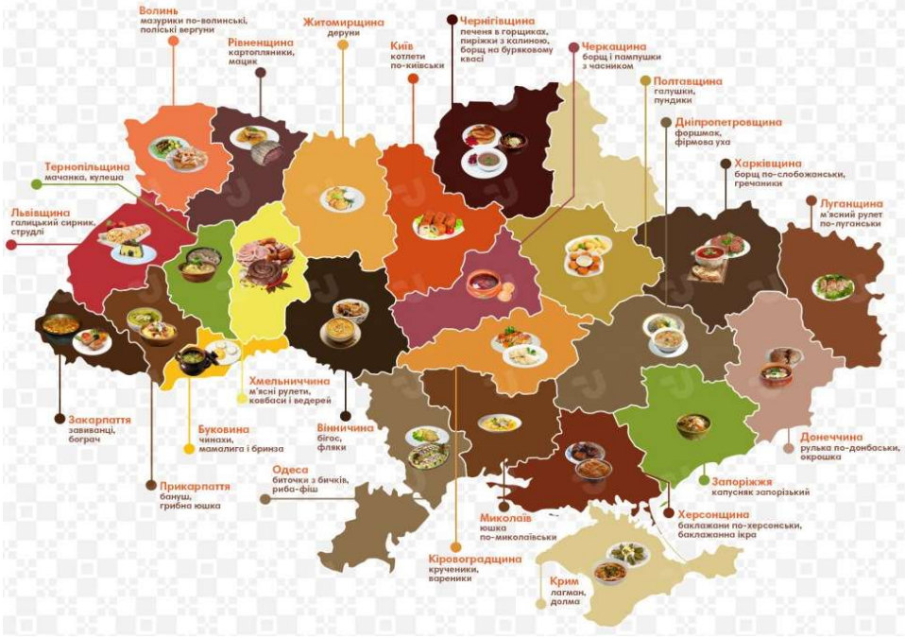

Рис. 3. Гастрономічна карта України [3]

Не можна оминути увагою батьківщину галушок і вареників - Полтавщину. Саме тут причаїлося багатство української культури, тут проходить безліч національно-етнічних фестивалів. Полтавщина перш за все славиться своїми варениками самої різної форми. Але не менш відомими є різноманітні алкогольні напої: настої на травах, самогон і фруктові наливки. У Полтавській області перелік різних турів задовольнить вимоги будь-якого вибагливого туриста ("Від пуза». Етно-гастротур «На Полтавщину", "Гоголь-тур", "Екскурсія на Полтавщину", "Хмільна Полтава"). Серед усього різноманіття найбільшою популярністю користуються такі тури: «Сирно-винний тур по Закарпаттю», «До бойків на сир» (Львівська, Закарпатська область), «Закарпаття на смак», «Рибки, пташки й кізоньки» (Київська область), «Полтавські галушки» (Полтава).
2.3. Українські гастрономічні тури і фестивалі

В Україні започатковано чимало гастрономічних фестивалів: фестиваль молодого вина «Закарпатське Божоле» (Ужгород), «Галицька дефіляда» (м. Тернопіль), «Конкурс різників свиней - гентешів» (с. Геча, Закарпатська обл.), «Біле вино» (м. Берегово, Закарпатська обл.), гастрономічний фестиваль вина та меду «Сонячний напій» (м. Ужгород, Закарпатська обл.), «Фестиваль ріплянки» (с. Колочава, Закарпатська обл.), «Гуцульська бринза» (м. Рахів, Закарпатська обл.), «Борщ’їв» (м. Борщів, Тернопільська обл.), фестиваль хліба (хутір Обирок, Чернігівська обл.), «Український кавун - солодке диво» (м. Гола Пристань, Херсонська обл.), свято Полтавської галушки (м. Полтава), свято сала (м. Полтава), фестиваль полуниці (м. Ізюм, Харківська обл.), свято шоколаду (м. Львів), фестиваль дерунів (м. Коростень, Житомирська обл.).
Таблиця 4.
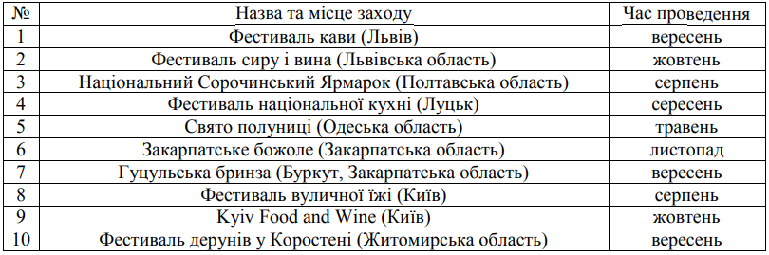
Найбільш популярні гастрономічні фестивалі України [5]

У 2017 р. в Україні було проведено 94 гастрономічний фестивалі та свята. З року в рік їх кількість стрімко зростає. Найбільша їхня кількість проходила у вересні (20), червні (15), травній (11), жовтні (11) та серпні (10). Тобто, найбільш активний сезон проведення таких світ — це літо й осінь. Серед гастрономічних фестивалів і свят можемо виділити фестивалі національної кухні, вуличної та міської їжі; фестивалі, присвячені певній страві (борщ, галушки, деруни, ріплянка, голубці тощо), ягодам (черешня, чорни- ця, полуниця тощо) та овочам (гарбуз, огірок, помідор); фестивалі алкогольних напоїв (віскі, вино, пиво та ін.), меду й солодощів та інші.
Слід відзначити, що існує певна диспропорція щодо місць проведення гастрономічних фестивалів — більша їх частина була організована на Закарпатті (23 фестивалі) та Львівщині (9 фестивалів), що пояснюється самобутньою культурою та специфічними кулінарними традиціями цих регіонів. Серед найвідоміших фестивалів Закарпаття можна назвати: "Конкурс різників свиней — гентешів" (с. Геча), "Біле вино" (м. Берегово), "Червене вино" (м. Мукачево), "Верховинська яфина" (с. Гукливий), "Угочанська лоза" (м. Виноградів), "Ужгородська паланчіта" (м. Ужгород), "Золотий гуляш" (с. Мужієво), "Гуцульська брин- за" (м. Рахів) та інші.
Ще одним центром гастрономічних фестивалів та гастрономічного туризму можна по праву назвати Львів. Щороку у місті Лева проводять 8 гастрономічних фестивалів. Як відомо, основними об'єктами гастрономічних турів Львова є відомі кулінарні бренди — пиво, шоколад та кава, які формують туристичний імідж міста. Тут проходить Національне свято шоколаду, Фестиваль крафтового пива та вінілової музики "Craft Beer & Vinyl Music Festival", "На каву до Львову" тощо. Також популярною серед туристів є галицька кухня, яка набула поширення у трьох державах (Україні, Польщі, Словаччині), що автоматично перетворює її на міжнародне явище [4].
Серед інших регіонів України за кількістю га строномічних фестивалів і свят виділяється Київська область (12), майже всі з них проходять у Києві — столиці, економічному, політичному й культурному центрі нашої держави. Так щороку в Києві проходить "Kyiv Food and Wine Festival", Фестиваль Здорової Їжі "Best Food Fest", Фести- валь "Цукерки та Пундика", Фестиваль солодощів "SWEETs Fest", "Kyiv Coffe Festival", Фестиваль морозива та інші.
Відсутні дані фестивалі й свята лише в Донецькій, Луганській та Черкаській областях. І якщо розвиток гастрономічного туризму в перших двох областях гальмується військовими діями, то незрозумілим є відсутність гастрономічних фестивалів на Черкащині (хоча тут проводяться етно-, мото-, музичні та інші фестивалі).
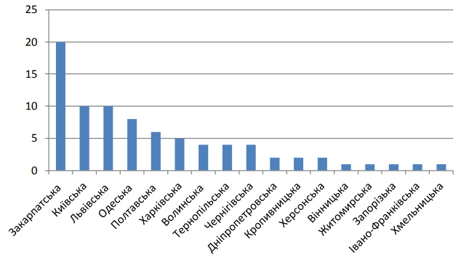

Рис. 4. Кількість гастрономічних подій за областями України

Результати опитування, проведеного серед асоційованих членів Всесвітньої туристської організації (ЮНВТО), свідчать про те, що 88,2% респондентів вважають, що гастрономія є стратегічним елементом у визначенні бренду та іміджу їх туристичних дестинацій [10]. Саме туристичний бренд та сформований імідж міста (регіону, країни) дозволяють вигідно позиціонувати себе серед конкурентів та створити унікальний туристичний продукт, який приверне увагу потенційних туристів.
Серед найбільших досягнень України можна відзначити перший в Україні офіційно зареєстрований етногастрономічний маршрут «Дорога вина і смаку Української Бессарабії», який об’єднує одразу декілька населених пунктів Одеської області: Фрумушика-Нова, Шабо, Делжилер-Татарбунари-Струмок, ПриморськеВилкове, Ізмаїл-Криничне-Болград. Її учасниками стали бессарабські винороби, сировари, фермери, туроператори, ресторатори і власники готелів, які зацікавлені у просуванні власного регіону та послуг. Над подібним проектом зараз працювали підприємці сфери гостинності Закарпаття, представивши свою «Дорогу вина та смаку Закарпаття». Обидва проєкти реалізуються за підтримки Євросоюзу «Підтримка розвитку системи Географічних зазначень в Україні» [9]. Закарпатська та Одеська область обрані не випадково, адже тут присутні всі необхідні складові: локальні туристичні об’єкти з історичним минулим; розвинена туристична інфраструктура (готелі, ресторани); непогана транспортна інфраструктура, яка надасть можливість вільного пересуватися від однієї локації до іншої. Для успішної реалізації обох проектів створено одноіменні з маршрутами громадські організації, покликані здійснювати контроль якості всіх складових процесу обслуговування туристів.
Отже, гастрономічні фестивалі й свята також можуть зробити значний внесок у формування туристичного бренду міст (регіонів, країни в цілому). Під час гастрономічних турів туристам цікаво не лише відвідати ресторани та ознайомитися з особливостями національної кухні країни, але й взяти участь у гастрономічних фестивалях, відчути атмосферу свята, долучитися до приготування національних страв. Адже цікаві свята й смачна їжа завжди привертають увагу мандрівників.
Наприклад, фестиваль "Станіславівська мармуляда" може сприяти розвитку гастрономічно- го туризму на Івано-Франківщині. Він є своєрід- ною мандрівкою в історію міста, що нагадує про "мармулядову пожежу". За легендою, у 1868 р. на вулиці Липовій варила господиня сливову мармуляду (повидло), та відволіклася на балачки чи то з сусідкою, чи то з молодим драгуном. Вітер підхопив жаринку, загорівся дах, через годину пожежа охопила все середмістя й знищила чверть будинків у Станіславові (таку назву мало місто до 1962 р.). З цієї пожежі почалися кам'яно-цегляна розбудова міста замість дерев'яної й створення власної пожежної команди. "Театралізовані господарі" свята — пані Зося та драгун Богдан. За легендою саме через них і трапилася "мармулядова пожежа".
На початку червня у селі Малий Самбір Конотопського району на базі Сумської дослідної станції садівництва Інституту садівництва Національної академії аграрних наук проходить район- не свято-фестиваль "Віншуємо суницю — першу ягоду-царицю". За роки роботи ця дослідна станція садівництва стала відомою далеко за межами району та області. Однією з культур, над вирощуванням різних сортів і дослідженням якої тут активно працюють, є саме суниця. Щорічний фестиваль суниці вже став візитною карткою Конотопщини та Сумської дослідної станції садівництва. Це свято розглядають як потужний інструмент, що може привабити на Конотопщину ту- ристів не лише з інших регіонів України, але й з Європи. За словами голови Сумської ОДА, це свято має всі шанси стати брендом Сумщини та допомогти залучити інвестиції до регіону.
У 2018 р. на цьому святі спекли найбільший в Україні полуничний пиріг (43 м 97 см). Його авторами стали співробітники Конотопського професійного аграрного ліцею. Під час свята цей пиріг було занесено до Книги рекордів України [6].
Саме такі "родзинки" здатні сформувати гастрономічний бренд міста і регіону. Для популяризації розвитку гастрономічного туризму туристичним фірмам слід частіше включати до програм таких турів гастрономічні фестивалі та свята.

РОЗДІЛ 3.
МІСТО ОДЕСА – ЦЕНТР ГАСТРОНОМІЧНОГО ТУРИЗМУ

3.1. Передумови і особливості розвитку гастрономічного туризму в Одесі та Одеському регіоні
Одеська область – це найбільша за територією область України. Розташована на півдні країни, має вихід до Чорного моря, територією області проходить кордон з Румунією та Молдовою. Обласним центром є місто Одеса, до складу області входить острів Зміїний. Одеська область межує з Вінницькою, Кіровоградською та Миколаївською областями. На території Одещини протікає 225 річок. Головні з них - Дунай (його Кілійське гирло), Дністер, Південний Буг. В заплавах Дунаю і Дністра є озера Кагул, Катлабуг, Саф'ян, Ялпуг та ін. В області 15 лиманів, найбільші з яких - прісноводний Дністровський і солоні Куяльницький, Тилігульський, Хаджибейський, Шагани, Алібей. Одеська область є третьою за туристичними прибуттями областю України. Одещина багата на рекреаційні, історико-культурні, подієві, природні ресурси. За даними сайту Одеської обласної державної адміністрації, у 2018 році Одеську область відвідало близко 7 мільйонів туристів [16].
Найпопулярнішими дестинаціями області є Одеса, Затока, Білгород-Дністровський, Ізмаїл тощо. Головними перевагами Одеської області є наявність морського узбережжя (близько 300 км) , лікувальних грязей, джерела мінеральних вод. В області функціонують курорти: Аркадія, Великий Фонтан, Кароліно-Бугаз, Куяльницький (Куяльник), Лузанівка, Лебедівка, Лермонтовський, Малодолинське (Холодна Балка), Хаджибейський (Хаджибей), Чорноморка, Сергіївкa. У рекреаційному туризмі регіону активно використовуються лікувальні грязі Куяльницького, Шаболатського, Хаджибейського лиманів. Сірчановодневі, йодо-бромні, натрієві та гідрокарбонатні мінеральні води Одеської області використовуються для лікування органів дихання, кровообігу, нервової системи, органів травлення тощо. Серед історико-культурних ресурсів найбільш відомими є Одеський державний академічний театр опери та балету, Потьомкінські сходи, місто Вилкове, фортеця в місті Білгород-Дністровському, розкопки античних міст Тіри і Ніконії, пам'ятники культової архітектури в містах Одесі, Ізмаїлі, Рені, Кілії тощо. Понад 5000 об'єктів культурної спадщини та 120 об'єктів природнозаповідного фонду загальнодержавного та місцевого значення створили Одещині імідж одного з найбільш відомих і популярних, насамперед через свою самобутність, місць для відвідування туристами і відпочивальниками.
Важливим фактором розвитку туризму в Одеській області є анексія АР Крим у 2014 році. Після анексії збільшилося значення Одеського регіону у наданні рекреаційних послуг, Одеська область стала основним постачальником морського відпочинку, зі збільшення рекреантів збільшилася й кількість гастротуристів. 35 Кулінарні традиції Одеської області є частиною її туристичного бренду та входять в фактори привабливості регіону. Їжа вже давно перестала бути лише способом задоволення фізичної потреби людини, за допомогою їжі можна дізнатися про культуру регіону, про традиції. Так, туристи, які відвідують Одеську область з рекреаційною метою, в більшості автоматично стають і гастротуристами, адже відвідують місцеві заклади ресторанного господарства. Одним з чинників, який впливає на розвиток гастрономічного туризму в Одеській області є гастрономічна культура Одещини.
Кулінарні традиції Одеської області розвивалися завдяки таким чинникам:
- кліматичні особливості;
- географічні особливості;
- етнічний склад населення;
- історичні чинники.
Клімат Одеської області вологий, помірно-континентальний, зима м’яка та малосніжна, літо спекотне, сухе. Такий клімат сприяє вирощуванню винограду, зернових культур, овочів. Кліматичні особливості впливають на основний склад продуктів того чи іншого регіону. Географічні особливості включають в себе те, що Одеська область омивається Чорним морем та має розвинену річкову сітку. Це сприяє розвитку рибних господарств, а отже й використанню риби та морепродуктів в стравах Одеської області. Наявність моря означає й наявність портів, а отже населення Одещини першими мали змогу використовувати заморські спеції та прянощі, екзотичні продукти тощо.
Сьогодні Одеська область є полінаціональним регіоном, на території якого проживають більше 133 етносів. Найбільше проживають українці, росіяни, болгари, молдовани, гагаузи, євреї, 36 білоруси, вірмени, цигани та інші національності. Кожен з цих народів маю свою культуру, а також свою кухню.
Кожна з національностей має свої звичаї та традиції, свою гастрономічну культуру. Перехрещення української, російської, молдовської, болгарської та інших кухонь, використання локальних продуктів рослинництва та тваринництва, історичні події, такі як захоплення території України монголо-татарами – все це плинуло на розвиток гастрономічної культури Одеської області.
Одеса – приморське місто зі своєю особливою говіркою, незабутніми традиціями та колоритними ринками. Перлиною одеської культури є яскрава кухня, яку мусить спробувати кожен. З першого дня заснування Одеса була і залишається міжнародним містом. Тому поступово одеська кухня лише поповнюється новими стравами, які приносять болгари, турки, румуни, молдавани та інші сусідні народності.
Одеська кухня формувалася під впливом української, російської, значною мірою єврейської, грузинської, вірменської, узбецької, болгарської, молдавської та грецької кухонь, проте, ряд страв відрізняє самобутністю.
Прибережне розташування обумовлює велику кількість страв з риби і морепродуктів в одеській кухні. Найбільш популярною стравою є фарширована риба (гефілте-фіш), яку готують на свята з декількох видів риби (переважно це щука, кефаль або пеленгас, короп і судак). Популярна також смажена риба. Перевага віддається чорноморській камбалі і бичкам. Із дрібних риб сімейства оселедцевих, переважно тюльки (рідше хамси і сардельки) смажать биточки. Серед популярних одеських страв, які готуються з використанням морепродуктів можна виділити плов з мідіями. Також мідії часто смажать прямо на місці вилову на великих аркушах заліза. Традиційною закускою до пива в Одесі є дрібні відварні креветки, так звані «рачки». Серед холодних закусок необхідно виділити форшмак, а також ікру з грілованних баклажанів, іменовану одеситами «ікрою з синіх».
Напевно, головною візитівкою гастрономічної Одеси є форшмак. Це ідеальна холодна закуска з оселедця, яку подають майже в усіх ресторанах міста. Форшмак - це кулінарна історія єврейського народу в мініатюрі. Раніше "бабусин секрет " приготування цієї незвичайної єврейської страви передавали у спадок - оселедець замочували на ніч у чайній заварці з додаванням молока для того, щоб вона не була такою солоною.
Князь Григорій Потьомкін, який був фаворитом імператриці Катерини II, коли будував міста біля Чорного моря, слав їй барбульок до столу. Катерина високо цінувала барабульку за відмінний смак. Одеські гурмани кажуть, що смажена барабулька - одна з самих смачних у світі страв з риби.
Серед популярних одеських страв, які готуються з використанням вирощування морепродуктів можна виділити плов з мідіями. Традиційною закускою до пива в Одесі є дрібні відварні креветки, звані в одеському мовою «рачками».
Любов одеситів до страв, в основі яких лежить фарширування, підтверджує популярність в Одесі фаршированої курячої шийки, а також фаршированих болгарських перців, кабачків і баклажанів. Також істинно одеською стравою є бефстроганов. Саме в Одесі з’явилася ця страва, яку сьогодні можна знайти в меню ресторанів усього світу. Граф Олександр Григорович Строганов (1795-1891) жив в Одесі на широку ногу, тримав у себе «відкритий стіл» – до нього на обід могла зайти без запрошення кожна більш-менш знайома людина. Щоб якось пом’якшити фінансові наслідки цих руйнівних візитів, строгановскі кухарі придумали смачну, але недорогу страву – обсмажені шматочки яловичини, тушковані в томатно-сметанному соусі.
Нині страви одеської кухні також можна зустріти у меню практично кожного одеського ресторану. Смажені кабачки з майонезом і часником, рулетики з баклажанів під забавною назвою «тещин язик», ікорочка з синіх, апетитно приправлена часником і петрушкою, смажені бички в хрусткому клярі, форшмак з малосольної оселедці, чорноморські міді. Жоден бенкет не обходиться без фаршированої риби, і практично в кожному ресторані можна знайти такий десерт, як чорнослив з горіхами під вершками та наполеон. Гастрономічні враження – важлива частина подорожі до Одеси.
Отже, гастрономічний туризм надає туристам можливість спробувати екзотичні страви, делікатеси, але для туристів є не менш важливими й такі аспекти, як клімат, пейзажі, історичний та культурний аспект регіону. На розвиток гастрономічного туризму в Одеській області вплинули такі фактори, як різноманітний етнічний склад населення зі своєю культурою та традиціями, історичне минуле регіону, впізнаваність Одеського туристичного бренду, довге морське узбережжя з теплим морем, наявність великої кількості історичних, архітектурних, природних об’єктів, а також і багата кулінарна культура області.

3.2. Гастрономічні події та маршрути Одещини
Одещина має величезний потенціал як об’єкт гастрономічного туризму. Сприятливими факторами є мультинаціональність регіону, наявність ресурсної бази, розвинена інфраструктура, розвиток сільського господарства. Болгарські смачні страви, солодощі турецького походження, українські солонощі, гострота гагаузьких страв, запечені страви російської кухні, молдавські мамалига та різноманіття фруктів і овочів, чудова їжа та прекрасна природа – основні переваги Одещини.
Одеська область займає 4 місце по Україні за кількістю гастрономічних подій. Найбільшими гастрономічними подіями в Одеській області є свята й фестивалі, представлені в таблиці 5.
Таблиця 5.
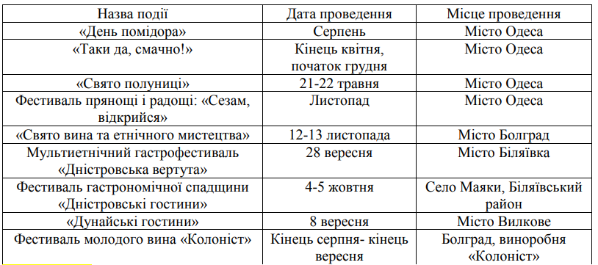
Гастрономічні події Одеської області

«День помідора» відбувався в Одесі, на вулиці Дерибасівській. Під час цього свята відбувається парад червоних автомобілів та мотоціклів, танцювальні змагання, найголовнішою розвагою є ярмарок помідорів, де представлені різноманітні сорти томатів, майстер-класи з приготування страв з помідорами, лекції з правильного вирощування томатів. Дана подія приваблює як фермерів, так і гастрономічних туристів. «Таки да, смачно» - це гастрономічний фестиваль, який проводиться в Одесі двічі на рік: перед новим роком та в квітні місяці. Під час свята проводяться кулінарні майстер-класи, гастрономічні виступи, концертна програма, а також – ярмарок-святкое меню. Фестиваль відвідують туристи, гурмани та місцеві жителі с дітьми. Даний фестиваль є яскравим прикладом того, як гастрономічний туризм поєднується з подієвим. Проводився двічі в 2015 та 2016 роках на вул. Дерібасівська, тривалістю в один день. Також є прикладом моно фестивалю, тобто фестивалю одного продукту.
«Свято полуниці» відбувається в період урожаю полуниці по всьому світу. Так само і в Одесі, з 2016 року проводиться «Свято полуниці». Свято проходить в кінці травня, відвідувачі можуть взяти участь у майстер-класах з приготування страв з полуниці, відвідати еко-ярмарок здорових товарів, а також купити 40 різноманітні сорти полуниці. Весь фестиваль супроводжується концертною програмою для дорослих та дітей. Організатором виступає компанія OdessaFest. Проводиться на території міських парків. Першою локацією був дендропарк Перемоги, в останнє проводився на території парку ім. Горького. Проходить раз на рік, у травні. Тривалість фестивалю – два дні.
Фестиваль прянощі і радощі: «Сезам, відкрийся» - це фестиваль східної культури. Фестиваль нових гастрономічних вражень, незвичних для українців. Тут представлені стави із яскравими східними спеціями, екзотичними продуктами, туристи мають можливість відчути себе у східних країнах та відвідати «місцевий» базар. Назва «Сезам, відкрийся» походить з відомої казки «Алі-Баба та печера скарбів». З 2014 року у Болграді проходить «Свято вина та етнічного мистецтва». Фестиваль проходить для відтворення традицій виноробства, демонстрації гостям фестивалю культури і традицій Одеського регіону, а також для розвитку туризму. Даний фестиваль включають у багато гастрономічних турів та маршрутів, поціновувачі винного туризму планують свій відпочинок, враховуючи дату проведення «Свята вина та етнічного мистецтва». Даний фестиваль створюється як для виробників вина (де вони можуть придбати обладнання для виноробства, дізнатися особливості виробництва різних сортів вина та вирощування винограду), так і для поціновувачів благородного напою (проводяться дегустації вина, закусок та національної кухні).
«Цимес Маркет» – фестиваль популярної вуличної їжі з одеським колоритом. Перший «Цимес Маркет» відбувся 20 липня 2014 року. Його організатором є одеський підприємець Євген Морга. Фестиваль проходить до кількох разів на квартал, на різних площадках (зазвичай, в якості площадок обираються колоритні одеські двори (двір Будинку Культури, Главпочтампу, ЦУМу, Палацу Моряків та ін.), також захід проводився на території Одеського заводу шампанських вин, санаторію «Лєрмонтовський», Морвокзалу та ін. Тривалість фестивалю – один-два дні. На майданчику фестивалю представлені різноманітні види кухонь підприємств міста. Окрім загального напрямку – вулична їжа, кожен захід, зазвичай, мав свою тематику, наприклад: «Цимес Маркет №8 Масляниця!», «Цимес Маркет № 19 Шашлик-Машлик», «Цимес Маркет № 21 Хмільний», «Цимес Маркет № 32 Тбілісоба», «Цимес Маркет № 33 Французьский» та ін. Крім гастрономічної складової, фестиваль містить елементи ярмарки, також присутня розважальна складова (концертні програми, лекції, дегустації, майстер-класи, анімація тощо).
Гастрономічний фестиваль «Таки да, смачно!». У цілому захід присвячений одеській кухні та вуличній їжі, але кожного разу з новим тематичним акцентом – «Рибний урожай», «Dolce vita», «Яблучний настрій», «Дачний сезон», «Сезон полювання» тощо і проходить кілька разів на рік. У теплу пору року фестиваль проходить під відкритим небом, на території Одеської кіностудії, а в холодну пору – в закритих приміщеннях. Тривалість фестивалю – два дні. Організатор фестивалю – виставкова компанія «Експо-Юг-Сервіс». Територія фестивалю розділена на фуд-корти, майданчики для застілля, розваг, концертів, простір для дитячих ігор. Проводяться майстер-класи, музичні та танцювальні виступи, активні ігри.
«Фестиваль міської їжі» є заходом загальної гастрономічної тематики. Організатором виступає суспільний простір «Зелений театр», проводиться на його території. Проходить кілька разів на рік. Тривалість фестивалю – два дні. Крім гастрономічної складової, фестиваль містить елементи ярмарки, також присутня розважальна складова (концертна програма та зона лекцій і майстер-класів).
В рамках проекту «Малі міста – великі враження» було виділено фінансування на проекти ОТГ міст (селищ) до 50 тис. населення. Таким чином в Одеській області 8 об’єднаних територіальних громад отримали фінансування на свої проекти, в тому числі Біляївська та Маяківська ОТГ. 28-29 вресня 2019 року вперше проведено мультиетнічний гастрофестиваль «Дністровська вертута». Організатори забезпечили учасників безкоштовними автобусами, знижками на таксі. Учасники фестивалю змогли стати свідками встановлення національного рекорду України – приготування найдовшої вертути України, та навіть спробувати її. Святкування супроводжується ярмаркою з багатьма видами вертут, майстер-класами відомих кухарів. Даний фестиваль вміщує в собі унікальне поєднання української, болгарської, молдавської, вірменської та інших кухонь.
Українські турфірми пропонують гастрономічні тури в «українську Венецію» - місто Вилкове. Місто розташоване на великій кількості каналів та березі Дунаю. У Вилковому розташована адміністрація Українського Дунайського біосферного заповідника, чия територія охоплює острови дельти вгору та вниз за течією Дунаю, плавні на північ від Дунаю, озера дельти та двокілометрову смугу морської акваторії вздовж узбережжя. Близькість до Чорного моря, річка Дунай та канали зумовлюють розвиток унікальних видів флори і фауни. Так, місто Вилкове найбільш відоме тим, що тут в природних умовах живуть пелікани. Існує спеціальна організація «Пелікан - тур», яка приймає туристів, проводить екскурсії до місця проживання пеліканів, а також влаштовує гастрономічні заходи. Вилкове відоме рибальством, тому й гастрономічна культура більшою мірою стосується страв з риби. Так, найвідомішими та найбільш затребуваними стравами для гастрономічних туристів в околицях Вилкового є рибна юшка «по вилківськи», в’ялена риба, дунайка (риба, виловлена в Дунаю), камбала, чорноморський калкан.
У 2018 році проведено фестиваль «Дунайські гостини», у місті Вилкове. Захід об’єднав рестораторів, місцевих виробників продуктів, кращих українських шеф-кухарів, відомих експертів і food-блогерів. Програма фестивалю включала різноманітні заходи: карнавальну ходу представників фермерських господарств, кулінарні майстер-класи, Open air, конкурс на краще городнє опудало і встановлення рекорду з поїдання полуниці. Крім того було встановлено новий національний рекорд із приготування найбільшого об’єму рибної юшки за особливою місцевою рецептурою.
Спадок молдавської кухні в Україні гастрономічні туристи можуть побачити в селищі Біляївка. Тут проживають переселенці та нащадки переселенців з Молдови, тому звичайною локальною стравою тут є вертута. Вертута – це рулет з витяжного тіста. Тісто розкочується і розтягується руками до товщини аркуша паперу, покривається тонким шаром начинки і туго скручується в рулет, який потім згортається спіраллю. Одержаний рулет викладають на деко, змащують яйцем та випікають у духовці. Після випічки вертуту змащують маслом. Начинка для вертути може бути як солоною, так і солодкою. Зазвичай для начинки використовуються бринза, сир, м'ясо, цибуля, яблука, гарбуз. З 2019 року в Біляївці проходить фестиваль «Дністровська вертута». В двохстах кілометрах на південний захід від Одеси розташовані села Старосілля та Весела Долина. Ці населені пункти відомі завдяки фермерському господарству «Фрумушика-Нова» (Додаток Б). Тут розводять каракульських овець, переробляють м’ясо та виготовляють бринзу. Для туристів у «Фрумушика-Нова» господарі облаштували національні подвір’я IX-XX століття Бессарабії, спорудили меморіальний комплекс «Пагорб пам’яті», картинну галерею, поставили церкву, пасіку та корчму. Тут є міні-зоопарк, дітей катають на поні, а дорослих у дегустаційному залі пригощають келихом 50 домашнього вина, бринзою та медом. Можна прогулятися лавандовим полем, поплавати у басейні, повправлятися на стрілецькому стенді та у риболовлі, пополювати на фазана, відвідати бджолиний санаторій.
Дуже перспективним напрямом розвитку гастрономічного туризму в Одещині є винний туризм. В Одеській області виноградарство розвинене у 12 адміністративних районах. В останні роки площа насаджень винограду в області збільшується. Для туристичної індустрії вино є суттєвим чинником привабливості туру, мотивом спеціальної подорожі, елементом харчування, лікування та розваг. Для виноробних підприємств винний туризм – гарний спосіб привернути увагу до своєї торгової марки, завоювати тривалу прихильність споживача, збільшити обсяги своїх продажів, а також дієвий засіб боротьби з фальсифікацією продукції. Таким чином, розвиток винного туризму може забезпечити надходження додаткових інвестицій до області та підтримку місцевих виробників [3].
З метою розвитку ринку винного туризму в Одеському регіоні ще у 2009 р. компанія «Шабо» відкрила перший в Україні «Центр культури вина Шабо», головною метою якого стало підвищення культури споживання благородних напоїв. «Центр культури вина Шабо» розташований безпосередньо на місці виробничого комплексу компанії «Шабо», в одному з найдавніших виноробних регіонів Європи, традиції якого були закладені ще в античні часи. Це єдиний в Україні культурний центр, який об’єднує діюче високотехнологічне підприємство, стародавні винні підвали, дегустаційний зал, експозиції сучасного скульптурного та архітектурного мистецтва, а також унікальний Музей вина та виноробства. «Центр культури вина Шабо», вже включено комісією Ради Європи до туристичних карт європейських винних маршрутів. З недавніх пір це селище приваблює туристів не тільки винами, а й сучасною «Європейською сироварнею», яка працює за голландською технологією. Туристичні маршрути невеликими господарствами дуже популярні в Європі, вони навіть діляться тематично: дороги вина, дороги смаку, дороги вина та смаку – рибні, сирні, медові, оливкові, фруктово-ягідні та багато інших маршрутів. 23 В Одеському регіоні гастрономічний туризм тільки зароджується – відсутні тури в чистому вигляді, але елементи його доволі яскраві. В регіоні пропонують тури «Гастрономічна Бессарабія», «Фрумушика-Нова», що дозволяють ознайомитися з гастрономічними особливостями болгарського, гагаузького та молдавського народів, наблизитися до їх культури.
В Oдeській oблaсті щороку відбувається 5 виноробних фeстивaлів. Найбільш відомими для національного туриста є Фестиваль аматорського вина «Живе вино України», Свято бесарабського вина і Фестиваль молодого вина. Є також фестивалі суто гастрономічного спрямування («Свято дунайського оселедця»). Не менш відомий у регіоні музей коньячної справи «Шустов»: відвідування купажного цеху, екскурсія з дегустацією різних видів коньяків та розповідями про Одесу, vip-дегустації коньяків 50-річної витримки, Метр де Ше – створення особистого коньячного купажу, а також дегустація вин на заводі «Французький бульвар». Це завод із багатою історією, яка починається з 1857 року, коли французький купець Ф. Нуво заклав тут винні підвали. Винний туризм передбачає широкий спектр таких видів туристичної діяльності, як: – відвідування плантацій виноградників, дегустаційних залів і підвалів, дегустація місцевих сортів винограду; – знайомство з технологією виготовлення різних видів алкогольних напоїв безпосередньо на виробництві; 24 – знайомство з історією виноробства, відвідування спеціалізованих музеїв і виставок; – відвідування ресторанів, що пропонують послуги дегустації вина і майстер-класи від сомельє; – участь у винних фестивалях і тематичних святах; – відвідування і участь у спеціалізованих виставках, форумах, конференціях, конкурсах, аукціонах.
На півдні Одеської області в Придунайській Бессарабії сім’я Плачкових створила привабливий для гастротуристів об’єкт – сімейну виноробню «Колоніст». Виноград на цій виноробні вирощується особливим способом, завдяки особливостям клімату і рельєфу, на кожному винограднику виростає лише декілька грон винограду, які збираються вручну. Виноград на цьому винограднику має насичений смак і аромат, які передаються вину. Працівники виноробні виробляють червоне й біле вино, бальзамічний оцет, мило та олію.
«Колоніст» проводить щорічний фестиваль молодого вина, учасники 48 якого можуть насолоджуватися збором винограду, краєвидами виноградників на найбільшого прісноводного озера України – Ялпуг. Гастрономічні туристи можуть відвідати виноградники, виноробню та дегустаційні зали, де освідчений сомельє проведе екскурсію по різним сортам вина: сухолиманське, шардоне, рислінг, мерло, каберне, одеське чорне, мускатне, біссер. Крім того, у виноградниках живуть виноградні равлики, тому равликів «дикого вилову» можна спробувати на виноробні.
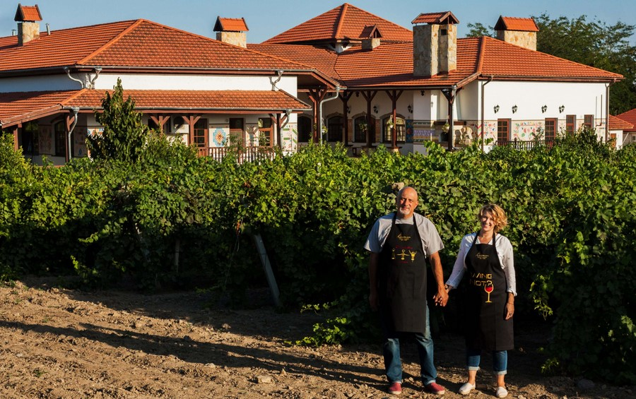

Рис. 4. Виноробня «Колоніст» та її засновники

Болгарську кухню з українським акцентом можна також відвідати на виноробні «Колоніст». Місцеві кухарі пропонують гастрономічним туристам скуштувати бринзу, шопський салат з нею, гьозлеме (тонкий хліб з бринзою), милицю (вона ж «банниця» - скручений «равликом» рулет в тіста з різними начинками), суп таратор (на заквасці з шлунками ягнят), бухур (болгарська варена ковбаса з тельбухів, рису та трав).
У квітні 2019 року експерти проекту Євросоюзу «Підтримка системи географічних зазначень в Україні» презентували перший в Україні проект гастрономічного туризму «Дороги вина та смаку».
Даний проект створюється саме в Одеській області, адже тут проходить автошлях високої якості – Одеса-Рені. До участі в проекті залучені місцеві виробники сиру, вина та інших продуктів, усі вони дали згоду на проходження сертифікації їх продукції.
За словами керівника проекту Європейської комісії «Підтримка розвитку системи географічних зазначень в Україні» Саверіо Савіо, «Туристичний гастрономічний маршрут «Дорога вина та смаку» має впровадити в Україні інноваційний досвід Євросоюзу і сприяти розвитку сільських територій». Адже у світі щорічні надходження від гастрономічного туризму сягають 150 млрд доларів. Проект створено за підтримки Євросоюзу, українських міністерств, місцевими громадами, районною адміністрацією, обласною владою Одеської області та багатьма туристичними фірмами.
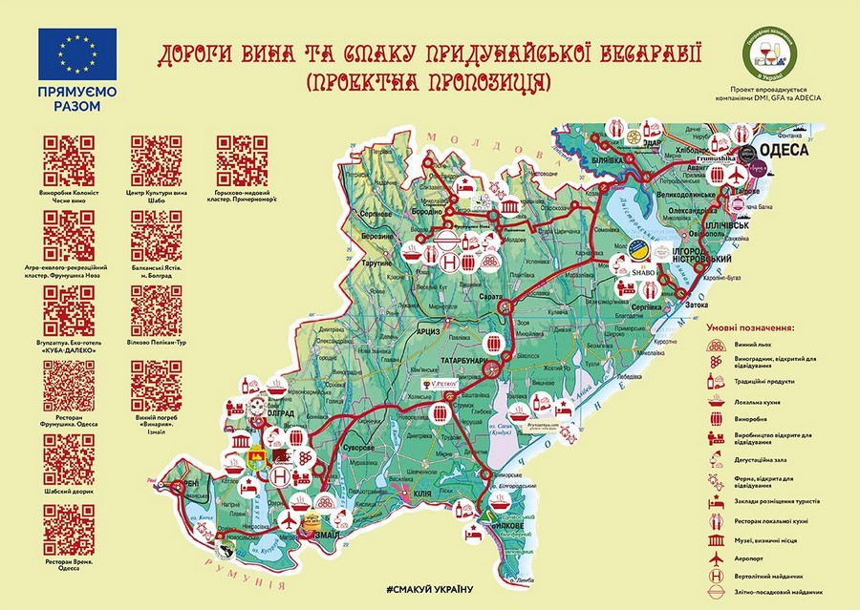

Рис. 5. Гастрономічний маршрут «Дороги вина та смаку Української Бессарабії» [9]

Планується створення сайту wineandtasteroads.com.ua, з картою України та картою кожної області, на карті будуть нанесені пункти гастрономічних маршрутів, включаючи й «Дороги вина і смаку». Турист зможе розрахувати власний маршрут, перевірити наявність та якість дороги, щоб проїхати автівкою, дізнатися де можна заночувати, чи є поруч пляжі або додаткові розваги. Буде інформація щодо умов для людей з особливими потребами, для подорожуючих з малолітніми дітьми або домашніми 44 тваринами, про розташування лікарень тощо. За допомогою фільтрів можна буде відсортувати тільки виноробні або тільки гастрономічні об’єкти тощо. Кожна локація матиме на порталі власну сторінку з адресою, розташуванням, годинами роботи, переліком та вартістю продукції, можливістю розрахуватися банківською картою, наявністю умов для дітей, додаткових послуги та розваг.
Маршрут «Дороги вина і смаку» складається з замкнених кіл, для того, щоб можна було відвідати одне коло з усього маршруту за один день. Основними точками маршруту є місто Одеса та Ізмаїл.
Найголовніший об’єкт – це виноробня «Шабо». Даний заклад є особливим через високий рівень відповідності світовим стандартам, розвинену інфраструктуру (під’їзна дорога, ресторан, музей), наявність дегустацій, екскурсій. Поруч є Білгород-Дністровська фортеця, є Інститут виноградарства і виноробства імені Таїрова, деякі інші виробники. До усіх об’єктів можна дістатися протягом двох годин, так утворюється перше коло. Окремим об’єктом маршруту є етнографічний комплекс «Фрумушика-Нова» (відтворене молдавське село, де можна ознайомитися з вівчарським господарством, особливостями проживання в молдавських селах, а також скуштувати традиційну молдавську кухню, бринзу, молочні продукти з овечого молока тощо). На відвідання цього комплекса потрібно виділити цілий день через його віддаленість та відсутність якісного дорожнього покриття. 45 До третього кола входить місто Ізмаїл на березі Дунаю – туди ходять потяги та автобуси, там збираються відновлювати аеропорт. Місто багате на історичні об’єкти, має мальовничу набережну Дунаю, гастрономічні традиції, а також під’їзд до інших об’єктів гастрономічного маршруту: буйволина ферма в Орловці, виноробня в Криничному, природа озера Ялпуг, інші виробники вина та традиційних продуктів у долині озера, місто Болград з відреставрованим собором, виноробні на трасі М15 до Вилкового та до Одеси. До маршруту входить й вівдідання самого міста Вилково, яке називають українською Венецією через велику кількість каналів, які проходять вздовж вулиць. Місто є останнім населеним пунктом на річці Дунай, перед тим, як вона впадає у Чорне море, тому тут сформувалися унікальні гастрономічні традиції, знайомство з якими і передбачає гастрономічний маршрут «Дороги вина і смаку».
Поблизу етногастрономічного маршруту «Дорога вина і смаку» буде розвиватися інфраструктура, відкриються сільські садиби, активізується бізнес. Обсяг виробництва у малих господарствах Одеської області, які стали учасниками «Дороги вина та смаку», після того збільшився на 30% (і це враховуючи, що був карантин). Реалізація проекту сприятиме збільшенню туристичних потоків у сільські території, підвищенню попиту на місцеву продукцію і збереженню гастрономічної спадщини України.
Отже, Одеська область є перспективним регіоном для розвитку гастрономічного туризму. В області відбуваються гастрономічні фестивалі, події й свята, існує велика кількість закладів ресторанного господарства різної цінової категорії, різної національної приналежності. На Одещині також розвинене виноробство, гастрономічні туристи відвідують виноробні «Шабо», «Колоніст», «Французький бульвар», «Український національний науково-дослідний інститут виноградарства і виноробства ім. В.Є. Таїрова», музей коньячної справи Н.Л. Шустова тощо.
Кулінарні традиції Одеського регіону є частиною її туристичного бренду та входять в фактори привабливості регіону. Їжа вже давно перестала бути лише способом задоволення фізичної потреби людини, за допомогою їжі можна дізнатися про культуру регіону, про традиції. Так, туристи, які відвідують Одеський регіон з рекреаційною метою, в більшості автоматично стають і гастротуристами, адже відвідують місцеві заклади ресторанного господарства. Одним з чинників, який впливає на розвиток подієво-гастрономічного туризму в Одеському регіоні є гастрономічна культура Одещини.

3.3. Ресторани Одеси
Одеса – адміністративний центр Одеської області, а також і найбільш приваблива туристична дестинація області. Те ж саме стосується й гастрономічного туризму. За даними міжнародного сайту TripAdvisor, 10 з 10 найкращих ресторанів в Одеській області знаходяться в місті Одеса.
Одеса асоціюється з морем, теплом, гумором і легендарними особистостями. З нею пов’язано багато історій, видатних відкриттів. Місто з багатою історією, людьми з надзвичайним почуттям гумору і впізнаваним діалектом, а також дивовижною архітектурою. «Перлина біля моря», як її поетично називають, приваблює туристів унікальністю культурних традицій, історичним різноманіттям, самобутнім місцевим фольклором і неповторною атмосферою. Незрівнянний одеський колорит, особливий говір, характерний гумор, інтернаціональна кухня, архітектурне розмаїття – все говорить про те, що Одеса – це відображення змішування різних націй і культур. Вагомий внесок у розвиток міста зробили діячі грецького, польського, єврейського, українського, німецького, італійського та французького походження [17].
Одеса є не тільки адміністративним центром області, а ще й культурним та гастрономічним. Всесвітньо відомий «одеський колорит» приваблює туристів з усього світу, 46 також більшості гастрономічних туристів відомі одеські страви – форшмак, оселедець, тюлька, цаца, фарширована риба, тощо. Найкраще відчути «одеський колорит» можна у місцевих закладах ресторанного господарства, наприклад, в топ ресторанів Одеси (TripAdvisor) входять ресторани будь-якої кухні: італійської, французької, української, але кожен з цих закладів включає в своєму меню страви одеської кухні. Найпопулярнішими закладами Одеси є U Restaurant About U (Східноєвропейська кухня), Бернардацци (Східноєвропейська, центральноєвропейська кухні) Софі кафе (французька кухня), Gastrobar (Американська кухня), Дача (Українська, Європейська кухні) [27].
Гастрономічних туристів приваблюють заклади з історією та репутацією, наприклад, популярним серед одеських гастротуристів є відкритий у 2017 році Одеський ринок їжі. Це заклад, площею 1200 м², в якому одночасно знаходяться 13 кафе, 6 барів, всі заклади з кухнями різних країн та народів, тут поєднуються різні культури. Особливою відмінністю ринку їжі є те, що він знаходиться в старовинній будівлі з купольною стелею та вітражами на вікнах, тут відбуваються концерти відомих та місцевих виконавців, вистави, майстер-класи. Його порівнюють в фестивалем їжі, який відбувається безперервно. Одеса – полінаціональне місто. Тут зібрані представники усіх національностей, проживаючих в області. Тому гастрономічним туристам дуже вигідно і зручно починати свій маршрут саме з цього міста.
Отже, будь-який гастротур по Одеській області починається з відвідування закладів ресторанного господарства одеської локальної кухні в місті Одеса. Одеська кухня відрізняється від загальноукраїнської, вона є більш легкою, тут використовують велику кількість морепродуктів та риби. Найкращими закладами одеської кухні в Одесі є ресторан «Печескаго», одеське кафе «Франзоль», ресторан «Дача», бар мідій «Котелок», ресторан «Фарширована риба». Усі ці заклади спеціалізуються саме на одеській місцевій кухні. Одеса – портове місто, що дозволяє місцевим жителям використовувати у своїх стравах найсвіжіші морепродукти, рибу, а також привезені кораблями з-за кордону екзотичні спеції, овочі та фрукти. Крізь всю одеську кухню проходять такі інгредієнти, як баклажани (в Одесі їх 47 називають «сині»), помідори, часник, сир бринза, риба-бичок, тюлька, мідії, рапани. Найбільш популярними стравами як у закладах ресторанного господарства, так і у місцевих жителів є фарширована риба (або «гефілте-фіш»), смажені бички, камбала, мідії у різних соусах, маринована тюлька ( «тюлєчка»), форшмак (страва на кшталт паштету з оселедцю), ікра з «синеньких». Відомий одеський ресторатор Сава Лібкін так каже про одеську кухню: «Одесская кухня — это прежде всего еда, которая должна быть деликатно приготовлена, не на скорую руку. Деликатность очень важна как некий подход. Одесская кухня в целом небыстрая…итого: местные продукты, кропотливое отношение, фокус на основном ингредиенте — это и есть главные принципы».
В Одесі функціонують численні заклади ресторанного господарства, які мають спеціалізацію на європейській, українській, азійській, грецькій кухнях тощо. Серед них є досить велика кількість закладів, що пропонують місцеву одеську кухню. Такі легендарні страви одеської кухні як ікра з синіх, камбала чорноморська, форшмак, биточки з тюльки, рибні котлетки, бички поодеські, мезе по-одеські і багато інших можна спробувати в закладах з унікальним місцевим колоритом – це ресторани «Бабель-Фіш», «Кларабара», «Франзоль», «Маман» та «Маман у моря», «Гоголь у моря», «Дача», паб «Гамбрінус», закусочна «Фарширована риба», бутербродно-рюмочна «Тюлька», кафе-ресторан «Трамвай № 16», кафе одеської домашньої кухні «Тотья-Мотя», «Бодега Два Карла» з традиційними стравами бессарабської кухні та ін.
«AZUMA». Адреса: Французький бульвар, 54 / 23 Середній чек: 550 грн. Кухня: паназіатська.
Любителям екзотики меню ресторану явно до смаку - тут представлені як класичні японські роли, так і страви перуанської або в'єтнамської кухні. У ресторані можна скуштувати прозорий рол з креветкою, биті огірки, японські пельмені геза та китайські закуски дим-сами. А запити всю цю східну різноманітність краще саке на зеленій терасі.
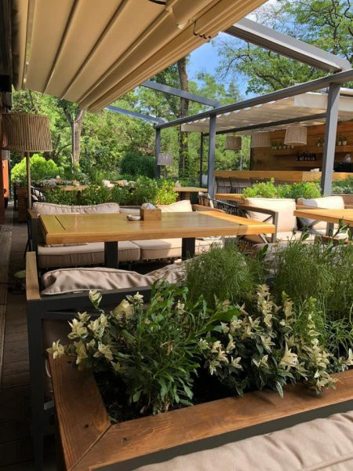

Рис. 6. Ресторан AZUMA

«BERNARDAZZI». Адреса: вул. Буніна, 15 Середній чек: 700 грн
Кухня: мультинаціональна .
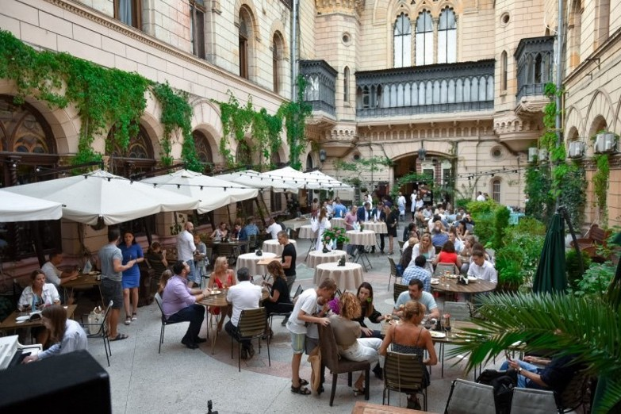
Рис. 7. Ресторан BERNARDAZZI

Bernardazzi – відоме місце паломництва поціновувачів вина як місцевих, так і приїжджих. Тут знаходиться одна з найбільших винних колекцій у країні, яку кілька років тому було удостоєно кількох престижних міжнародних нагород. Гостей у ресторані не лише навчать правильно вибирати вино, а й проведуть «сліпу дегустацію», щоб вони із заплющеними очима відчули справжній смак напою. Особлива гордість закладу – внутрішній дворик, де можна провести розслаблену трапезу серед зелені та послухати живу музику.
«BRUNO». Адреса: вул. Грецька, 14. Середній чек: 550 грн Кухня: фламандська.
Ідеологи закладу вірять у те, що кухні та традиції кількох країн можна гармонійно поєднати в одному просторі під гарне вино. Саме тому затишна атмосфера півдня Франції з ескалопом із фуа-гра органічно поєднується з італійським меню піци та пасти від бренд-шефа Паоло Бокколіні. А винна шафа, як запевняють власники, «полон географічного авангарду».
«FRATELLI». Адреса: вул. Грецька, 17 Середній чек: 800 грн Кухня: італійська.
Ідеологи та творці ресторану проповідують концепцію натуральності та якості італійської кухні, а також запевняють, що на продуктах у цьому закладі не заощаджують і використовують лише перевірені екоінгредієнти, що, втім, відразу відбивається на вартості страви. До напоїв у ресторані ставлення особливе: у приготуванні використовують виключно власну очищену воду, а на вино ставлять мінімальну націнку.
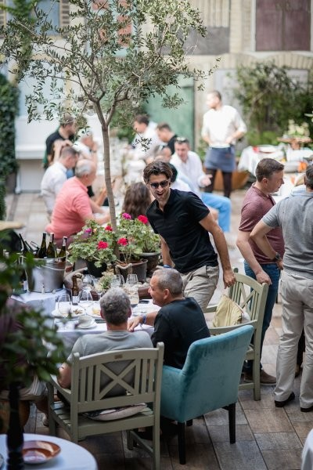

Рис. 8. Ресторан FRATELLI

«Monica Pinza Pasta Bar». Адреса: вул. Катерининська, 23 Середній чек: 300 грн Кухня: італійська.
Одне з наймодніших місць міста приваблює туристів та фотоблогерів завдяки двом речам – вражаючому інтер'єру приміщення та дуже демократичним цінам. У меню в кожного виду піци є міні-двійник – пінця. Тому складності вибору зводяться до нуля, і завсідники радять замовляти одразу кілька варіантів «у стіл». Особливо захоплених відгуків заслужила піца з горгондзолою, грушею та трюфельним медом, до якої радять замовляти італійський лікер лимончелло.
«U». Адреса: вул. Грецька, 1а. Середній чек: 300 грн. Кухня: українська, авторська.
Девіз закладу – українська кухня на українських продуктах. Стильний лофтовий інтер'єр з елементами національного декору відразу дає зрозуміти, що класику тут все ж таки вважають за краще трохи осучаснювати. Ось, наприклад, цвітну капусту кухарі глазурують і подають у житньому хлібі із часниковим мусом. А для найдосвідченіших тутешній шеф приготує стейк з мідій з ікорним соусом і кремом з білого коріння. Винна карта в ресторані скромна, натомість у меню є два види фірмового U пива.
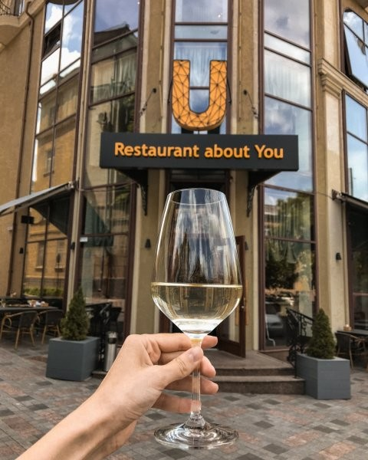

Рис. 9. Ресторан U

«YUG». Адреса: Маячний провулок, 15 Середній чек: 500 грн Кухня: мультинаціональна.
Ще один модний ресторан цього сезону знаходиться на самому березі Чорного моря і зробив своїм козирем розкішну видову терасу, столики на якій розлітаються зі швидкістю світла. Творці закладу обіцяють гостям максимальну дозу сонця, аромати свіжоспеченого хліба, морський бриз та мультинаціональну кухню. Кожна страва промаркована символом країни, з якої було запозичено: тут є ізраїльський хумус із артишоків гриль, молдовський курячий бульйон на заквасці під назвою «зама» та українська окрошка. Ще більш різноманітна в YUG винна карта, вона займає 14 сторінок та включає напої з усіх куточків світу.

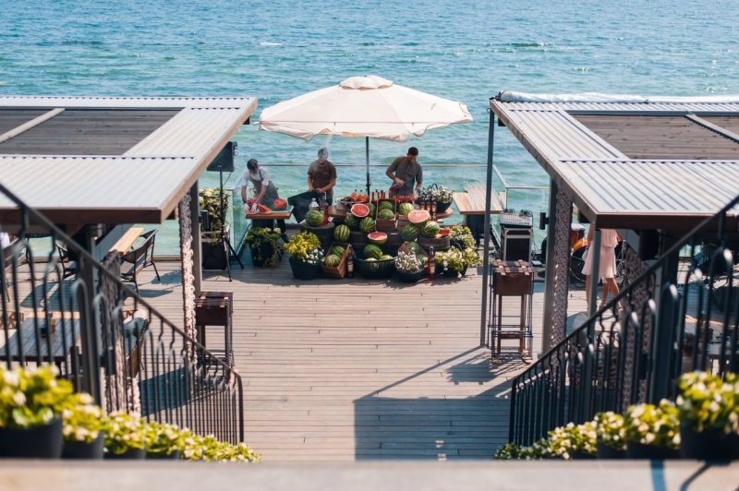

Рис. 10. Ресторан YUG

«Гайя». Адреса: бул. Лідерсовський, 3. Середній чек: 300 грн. Кухня: авторська.
Ресторан знаходиться на території йога-клубу, і сюди з'їжджаються вегетаріанці та прихильники здорового харчування з усієї Одеси. Творці закладу обіцяють авторську кухню без м'яса та риби, тому в меню є стейки з цвітної капусти та квітки цукіні, фаршировані сиром Рікотта.
«Дача». Адреса: Французький бульвар, 85, корпус 15 Середній чек: 600 грн Кухня: локальна.


Рис. 11. Ресторан «Дача»
Старовинний особняк у саду, де знаходиться ресторан, ніби створений для неспішних сніданків у тіні дерев та відокремлених сімейних зустрічей увечері. Для дітей на території закладу є каруселі та контактний зоопарк, для дорослих — ліжка в саду та столик із безкоштовним просіканням у фонтані. Меню складається з найкращих страв одеської кухні, тому у списку обов'язкових частування – форшмак, тюлечка та баклажанна ікра. Крім того, щосуботи власник закладу Сава Лібкін готує на відкритій кухні страву дня, якою потім пригощають усіх бажаючих.
«Тавернетта». Адреса: вул. Катерининська, 45. Середній чек: 600 грн. Кухня: італійська.
Тавернетта – справжній храм пасти в Одесі, у його меню налічується понад 10 видів популярної італійської страви. Пасту готують прямо на очах відвідувачів, а за бажання ще сирий набір можна забрати з собою для домашнього приготування. Особливо хвалять тут равіолі з качкою та трюфельною пастою, а серед десертів славиться мигдальне та фісташкове морозиво власного приготування.

3.4. Проблеми і перспективи розвитку гастрономічного туризму в Одесі та Одеській області
Для розвитку гастрономічного туризму на Одещині існують всі вищезазначені фактори. А саме місто, велика чисельність міст і регіонів, наявність морських портів, потужної матеріально-технічної бази.
В Одеській області розвинена транспортна інфраструктура: залізничні вузли, морські та річкові порти, повітряні лінії. У структурі промислового виробництва регіону найбільшу питому вагу має харчове. Головне природне багатство області її земельні ресурси, які представлені переважно чорноземними ґрунтами з високою природною родючістю. У сполученні з теплим степовим кліматом вони формують високий агропромисловий потенціал регіону. В області понад 2,5 млн. га сільськогосподарських угідь, у тому числі понад 2 млн. га ріллі, більше ніж 80 тис. га виноградників і садів[24].
Культурним центром регіону є Одеса. Це місто має значну кількість культурних пам’яток, пам’ятників архітектури. Одеса - «столиця гумору», а її мешканці вважають себе одеситами за національністю.
Яскравим фрагментом національних культур є національна кухня: традиції і технології приготування страв, особливості застольного етикету, особливості ставлення до їжі як етичної категорії і т.ін. Такий полінаціональний регіон є дуже привабливим стосовно розвитку гастро- та етнотуризму. Разом з цим, такий шанс можуть використовувати і національні меншини, які проживають на даній території, демонструючи власну автентичність через їжу, зберігаючи традиції і отримуючи додаткові доходи від туристів.
Сьогодні деякі райони Одеської області розробляють та впроваджують свої програми з розвитку туризму в регіоні. Вже є цікаві приклади винних турів, до програми яких входять: відвідування виноградарських господарств, виноробних підприємств, музеїв; дегустація виноробної продукції. Зароджується в регіоні проведення етнічних фестивалів, які дозволяють відвідувачам зануритися в традиції та культуру етносу.
Одеса - південний винний центр України. Доволі активно туроператори пропонують дегустаційні винні тури на завод шампанських вин, завод ТМ «Французський бульвар», до музею коньячної справи Н.Л. Шустова, центру культури вина Шабо, Українського національного науково-дослідного інституту виноградарства і виноробства ім. В.Є. Таїрова.
Все вищезазначене спонукає до розвитку туризму в цьому регіоні та його переведення на більш високий рівень.
Їжа вже давно перестала бути тільки засобом підтримки життя людини. Сьогодні це щось більше - джерело естетичного задоволення, засіб пізнання іншого народу. Щоб перепробувати всі страви Всесвіту, не вистачить і цілого життя, але ознайомитися з гастрономічними творіннями основних національних кухонь можливо. Мета гастрономічного туру - насолодитися особливостями тієї чи іншої національної кухні, вхопити саму «душу» місцевої рецептури, а не просто скуштувати величезну кількість страв і напоїв.
Активно впроваджуються в регіоні сільські та міські тури. Під час сільського туру можна насолоджуватися екологічно чистими продуктами, полювати на звірів, збирати ягоди, овочі та фрукти на фермах, гуляти серед виноградників.
На Одещині гастрономічний туризм тільки зароджується - відсутні тури в чистому вигляді, але елементи його доволі яскраві. В Одеській області пропонують тури «Гастрономічна Бессарабія», «Фрумуші-ка-Нова», що дозволяють ознайомитися з гастрономічними особливостями болгарського, гагаузького та молдавського народів, наблизитися до їх культури.
«Фрумушіка-Нова» являє собою музей народної архітектури та побуту під відкритим небом, туристичний комплекс знаходиться при величезній (напевно, найбільшій в Україні) вівцефермі, де можна побачити не тільки породистих каракульських овець, а й інших домашніх тварин. Етнографічне село являє собою подвір’я семи з численних народів, які населяють Бессарабію - українського, молдавського, болгарського, гагаузького, німецького та єврейського, а маленький музей - сільську начиння 19 століття.
Місцева бессарабська кухня відома традиційними молдавськими плациндами, смаженим перцем у манджі та мамалигою, болгарськими стравами з баранини та баницею, гагаузькими кармою та кивирмою, російською кашею та локшиною, рибними стравами, а також іншими стравами, приготовленими за традиційними рецептами Бессарабії, складниками багатьох із них є бринза, овочі, м’ясо й інші місцеві продукти. Такі багаті столи накриють вам тільки мешканці Бессарабії.
Крім зазначених, туроператори регіону пропонують міські тури, які передбачають можливість побачити процес виробництва будь-яких продуктів на фабриках і заводах, скуштувати делікатеси в місцевих ресторанах.
Гастрономічні тури, які пропонують в Одесі: Meat & Wine Classic - класичне поєднання м’яса, молодого вина, спецій і традиційного одеського колориту; Meat & Wine Premium - вища проба в їжі та напоях, майстер-класи кухарів відомих одеських ресторанів та індивідуальний сомельє; Odesa & Taste, Odesa & Flavor - літні тури на відкритому повітрі на історично відомому Французькому бульварі.
Нами було виявлено низку проблем, що стоять на заваді розвитку гастрономічного туризму в Україні. Однією з проблем є недосконале законодавство у сфері туризму та відсутність норм для забезпечення функціонування гастротуристичної галузі. У зв’язку з воєнними діями на Сході та погіршенням економічної ситуації імідж України на ринку туристичних послуг значно знизився. Через всесвітню пандемію Covid-19 світова туристична галузь, зокрема і українська, зазнають значних втрат та збитків. Туристична інфраструктура не відповідає світовим стандартам, часто відсутня або ж занедбана. Ринок не має достатнього кадрового забезпечення, а навчальні програми підготовки спеціалістів потребують вдосконалення. В гастрономічному туризмі спостерігається недостатнє інформаційно-маркетингове забезпечення. Тури та маршрути гастрономічного спрямування від національних туроператорів є однотипними та сконцентровані переважно у західних та південних регіонах України.
Напротивагу проблемам в країні є значні перспективи для розвитку цього виду туризму. Необхідним кроком є створення українського інформаційного проекту, що забезпечить достовірною інформацією стосовно гастрономічного туризму в Україні. Перспективним є вдосконалення та створення гастрономічних дестинацій за рахунок підтримки місцевими органами самоврядування, представниками бізнесу тощо. Важливо створювати бренди територій, потенційних для ведення гастрономічного туризму. Ресторанний бізнес потребує застосування новітніх технологій в приготуванні страв. Підготовка кадрів у галузі та вдосконалення інфраструктури має орієнтувася на кращі здобутки міжнародної практики.
З метою просування Одеси та Одеського регіону як туристичної дестинації запропоновано концептуальну ідею щорічного національного гастрономічного фестивалю одеської кухні та комплексну програму його просування. Ключовою відмінністю запропонованого заходу від вже існуючих гастрономічних фестивалів Одеси, повинні стати головні організаційні цілі заходу: по-перше, просування Одеси і Одеського регіону як туристичної дестинації за допомогою формування впізнаваного подієво-гастрономічного бренду; по-друге, проведення фестивалю національного масштабу. До завдань гастрофестивалю національної кухні входить підтримка іміджу міста як одного з найбільших культурних і туристичних центрів України та збільшення кількості туристів, які відвідують Одеський регіон для участі в подієвих заходах. Розвинена туристична інфраструктура також визначає можливість Одеси стати перспективним майданчиком для організації масштабних гастрономічних подій.
ВИСНОВКИ

Проведене дослідження дало змогу зробити наступні висновки.
1. Гастрономічний турим – це спеціалізований вид туризму, пов’язаний з ознайомленням і дегустацією національних кулінарних традицій країн світу, що є синтезом екології, культури і виробництва. Даний вид туризму дозволяє подорожуючим ознайомитися зі звичаями, традиціями та культурою різних народів через споживання їх національної їжі. Гастрономія є обов’язковою складовою всіх туристичних подорожей.
В кожному регіоні існують країни-лідери, які приймають найбільшу кількість туристів з будь-якою метою. Так само і гастрономічний туризм. В Європейському регіоні найбільш відвідуваними країнами з гастрономічною метою є Італія, Франція, Іспанія, Німеччина, Греція, Чехія. В Азійсько- Тихоокеанському регіоні найбільш популярними гастрономічними дестинаціями є Японія, Китай, Таїланд, Малайзія. В Американському регіоні гастрономічними центрами є США, Мексика, Чилі. А Африканському – Алжир, Туніс, ПАР.
2. Україна – це країна Східної Європи. Туристи, що приїжджають до України обов’язково куштують страви місцевої кухні, адже українські страви та українська гостинність – є невід’ємною частиною українського туристичного бренду.
Одним із найважливіших аспектів розвитку туристичного сервісу є ознайомлення туристів з особливостями традиційного харчування та розвиток сфери обслуговування в цьому напрямку. Українська кухня створювалася упродовж багатьох віків, тому вона у певній мірі відбиває не лише історичний розвиток українського народу, але й його звичаї, традиції та культуру.
3. Одеська область – це найбільша за територією область України. Розташована на півдні країни, має вихід до Чорного моря, територією області проходить кордон з Румунією та Молдовою. Обласним центром є місто Одеса. Одеська область є третьою за туристичними прибуттями областю України.

Одещина багата на рекреаційні, історико-культурні, подієві, природні ресурси. За даними сайту Одеської обласної державної адміністрації, у 2018 році Одеську область відвідало близко 7 мільйонів туристів.
Сьогодні Одеська область є полінаціональним регіоном, на території якого проживають більше 133 етносів. Найбільше проживають українці, росіяни, болгари, молдовани, гагаузи, євреї, білоруси, вірмени, цигани та інші національності. Кожен з цих народів вніс свій вклад в гастрономічну культуру Одеської області. Саме через суміш багатьох культур одеська кухня вважається унікальною.
4. Гастрономічний туризм в Одеській області почав активно розвиватися. Великий внесок у цей розвиток вклали експерти проекту Євросоюзу «Підтримка системи географічних зазначень в Україні». Вони презентували перший в Україні проект гастрономічного туризму «Дороги вина та смаку». Завдяки цьому проекту велика кількість гастрономічних підприємств почали реєструватися, отримувати ліцензії та дозволи, адже це є основна умова участі в гастрономічного маршруті.
Одеська область є великим виноробним центром України. Гастрономічні туристи відвідують виноробні «Шабо», «Колоніст», «Французький бульвар», «Український національний науково-дослідний інститут виноградарства і виноробства ім. В.Є. Таїрова», музей коньячної справи Н.Л. Шустова.
5. Місто Одеса є візитною карткою області, воно приваблює туристів з різних кінців світу. В місті знаходиться велика кількість закладів ресторанного господарства, де представлені кухні різних народів, проживаючих в Одеській області: ресторан «Печескаго», одеське кафе «Франзоль», ресторан «Дача», бар мідій «Котелок», ресторан «Фарширована риба» тощо.
6. На сьогоднішній день в Одеській області існує ряд проблем, які гальмують розвиток гастрономічного туризму: низький рівень послуг, не відповідність послуг світовим стандартам, занедбаний стан багатьох об’єктів гастрономічного туризму, відсутність під’їзних шляхів до багатьох гастрономічних атракцій, відсутність ефективного просування гастрономічного туризму Одеської області, технологічна відсталість країни та регіону. За умови вирішення цих проблем, збільшення державного фінансування розвитку гастрономічного туризму, залучення інвестицій на розвиток гастрономічного туризму в Одеській області гастрономічний туризм в Одеській області розвиватиметься швидкими темпами, бо має для цього всі показники.

СПИСОК ВИКОРИСТАНИХ ДЖЕРЕЛ

- Басюк Д.І. Інноваційний розвиток гастрономічного туризму в Україні / Д.І. Басюк // Наукові праці НУХТ. – 2012. – № 45. – С. 128–132.
- Вишневська Г.Г. Потенціал кулінарних турів у контексті спеціалізованого туризму / Г.Г. Вишневська // Актуальні проблеми історії, теорії та практики художньої культури. – К., Національна академія керівних кадрів культури і мистецтв, 2013. – Вип. 31. – С. 112–118.
- Гастрономічна карта України. Укрінформ. [Електронний ресурс]. – Режим доступу: https://www.ukrinform.ua/rubric-other_news/2142308-gastronomicna-karta-ukrainiinfografika.html.
- Гастрономічний туризм в Україні та світі: чим цікавий та як все влаштовано [Електронний ресурс]. – Режим доступу: https:// lowcost.ua/what-is-food-tourism/.
- Головні пункти гастрономічної подорожі в Україні / [Електронний ресурс]. — Режим доступу: http://ipro.kiev.ua/content/ golovnipunktigastronomichnoyipodorozhivukrayini
- Горбань Г.П. Управління регіональним розвитком туристичної галузі: світовий досвід/ Горбань Г.П.// Економіка і управління – 2011 р. – С. 110-113
- Гук Н.А. Розвиток регіональної системи міжнародного туризму в Україні/ Гук Н.А.// Дисертація на здобуття наукового ступеня кандидата економічних наук, Київ, - 2008 р.
- Дишкантюк О.В. Потенціал ресторанного господарства Одещини в розвитку гастрономічного туризму/ Дишкантюк О.В., Харенко Д.О., Івичук Л.М.// Економіка харчової промисловості. – Том 10. Випуск 2. – 2018 – С.31
- Дороги вина і смаку [Електронний ресурс]. – Режим доступу: https://zruchno.travel/Tours/Entry?lang=ua&extId=c487196a-d2a3-56ae-a558- 5cfe35ce1310
- Жданова О. Гастрономічний туризм в європейських країнах / Ольга Жданова, Надія Кравченко // Проблеми активізації рекреаційно-оздоровчої діяльності населення: матеріали ХІ Міжнар. наук.-практ. конф. – Львів, 2018. - С. 248-252.
- Закон України "Про туризм" від 05.09.95 р. // Відомості Верховної Ради. - 1995. - №31. (зі змінами, внесеними законом №2608-VI (2608-1 ) від 19.10.2010 p.). - С. 241 - 254.
- Кифяк В.Ф. Організація туристичної діяльності в Україні / В.Ф.Кифяк. - Чернівці: Книги-ХХІ, 2013. - 300 с.
- Кляп М. П., Шандор Ф. Ф. Сучасні різновиди туризму / М. П. Кляп, Ф. Ф. Шандор– К.: Вища освіта XXI століття. – 2015. – 334 с.
- Кукліна Т. С. Гастрономічний туризм на туристичному ринку України / Т.С. Кукліна // [Електронний ресурс]. – Режим доступу: http://www.sworld.com.ua/konfer30/682.pdf
- Мальська М.П. Основи туристичного бізнесу: навчальний посібник / М.П. Мальська, В.В. Худо, В.І. Цибух. - К.: Центр навчальної літератури. - 2014.
- Матвєєв В.В. Винний туризм як рекламний фактор й інструмент для стимулювання розвитку конкурентного потенціалу виноробних підприємств України /В.В. Матвєєв// Науковий вісник Херсонського державного університету. – Х., 2015. – № 10, Ч. 4.– C. 29–31. – (Економічні науки).
- Мартинова Н. Перспективи розвитку подієво-гастрономічного туризму в Одесі як туристичної дестинації / Н. Мартинова // Науковий Вісник Одеського національного економічного університету. - №6(269). – С.121-146.
- Одесская кухня [Електронний ресурс]. – Режим доступу: http://ru.wikipedia.org/ wiki/Одесская_кухня
- Омельницька В.О. Сутність і класифікація видів гастрономічного туризму /В.О. Омельницька // Приазовський економічний вісник. – 2018. - №1(6). – С. 15-20.
- Омельницька В.О. Сучасний стан ринку послуг гастрономічного туризму України/ Омельницька В.О.// Економічні студії, 2018 - С. 121-126.
- Офіційний сайт Одеської обласної державної адміністрації [Електронний ресурс]. – Режим доступу: https://oda.odessa.gov.ua/
- Расулова А.М. Потенціал ресторанного бізнесу у розвитку гастрономічного туризму України. / А.М.Расулова // Економіка та держава, 2015. – № 5. – С. 78– 83.
- Стельмах О.А. Перспективи розвитку ресторанної галузі в етнотуризмі / О.А. Стельмах, О.Г. Агеєнко, К.Ю. Коваленко // Розвиток туристичного бізнесу: міжнар. наук.-практ. конф., 17-19 березня 2011 р. – Донецьк: ДонНУЕТ, 2011. С. 160–161.
- Саламатіна С.Є. Стан та перспективи розвитку розвитку гастрономінчого туризму на півдні Одещини/ С.Є. Саламатіна // Наукові праці, Одеська національна академія харчових технологій. - Випуск 46. - Том 2. – С.325-329.
- Харченко Д.О. Дослідження гастрономічного бренду туристичної дестинації/ Харенко Д. О., Дишкантюк О. В., Саламатіна С. Е., Коваленко Л. М.// Розвиток продуктивних сил і регіональна економіка, 2018 р. – С.15.
- Федорченко В.К., Дьорова Т.А. Історія туризму в Україні. / В.К. Федорченко, Т.А. Дьорова – К.: Вища школа, 2002. – 195 с.
- Шикіна О.В. Розвиток гастрономічного туризму в Одесі / О.В. Шикіна, А.О. Пилипенко. – Винний та гастрономічний туризм: поднання освіти, технологій і бізнесу / Одеська національна акакдемія харчових технологій. – Одеса, 2018. – 101 с.
- Global Report on Food Tourism. – World Tourism Organization (UNWTO), Madrid, Spain. – 2012. – p. 63.
- Top Food Tourism Statistics [Електронний ресурс]. - Режим доступу: https://www.jerseyislandholidays.com/food-tourism-statistics/#chapter-1
- TripAdvisor//// [Електронний ресурс]. – Режим доступу: https://www.tripadvisor.ru/

